SISTEM PENDUKUNG KEPUTUSAN SELEKSI

PENERIMA BANTUAN MESIN POMPA AIR

UNTUK KELOMPOK PETANI

MENGGUNAKAN METODE

MOORA
(Studi Kasus : Dinas Pertanian Kab.Pohuwato)

Oleh
SRI ENDANG HAKA
T3118240

SKRIPSI
Untuk Memenuhi Syarat Ujian
Guna Memperoleh Gelar Sarjana



PROGRAM SARJANA
FAKULTAS ILMU KOMPUTER
UNIVERSITAS ICHSAN GORONTALO
2022

SISTEM PENDUKUNG KEPUTUSAN SELEKSI

PENERIMA BANTUAN MESIN POMPA AIR

UNTUK KELOMPOK PETANI

MENGGUNAKAN METODE

MOORA
(Studi Kasus : Dinas Pertanian Kab.Pohuwato)

Oleh
SRI ENDANG HAKA
T3118240

SKRIPSI
Untuk Memenuhi Syarat Ujian
Guna Memperoleh Gelar Sarjana



PROGRAM SARJANA
FAKULTAS ILMU KOMPUTER
UNIVERSITAS ICHSAN GORONTALO
2022

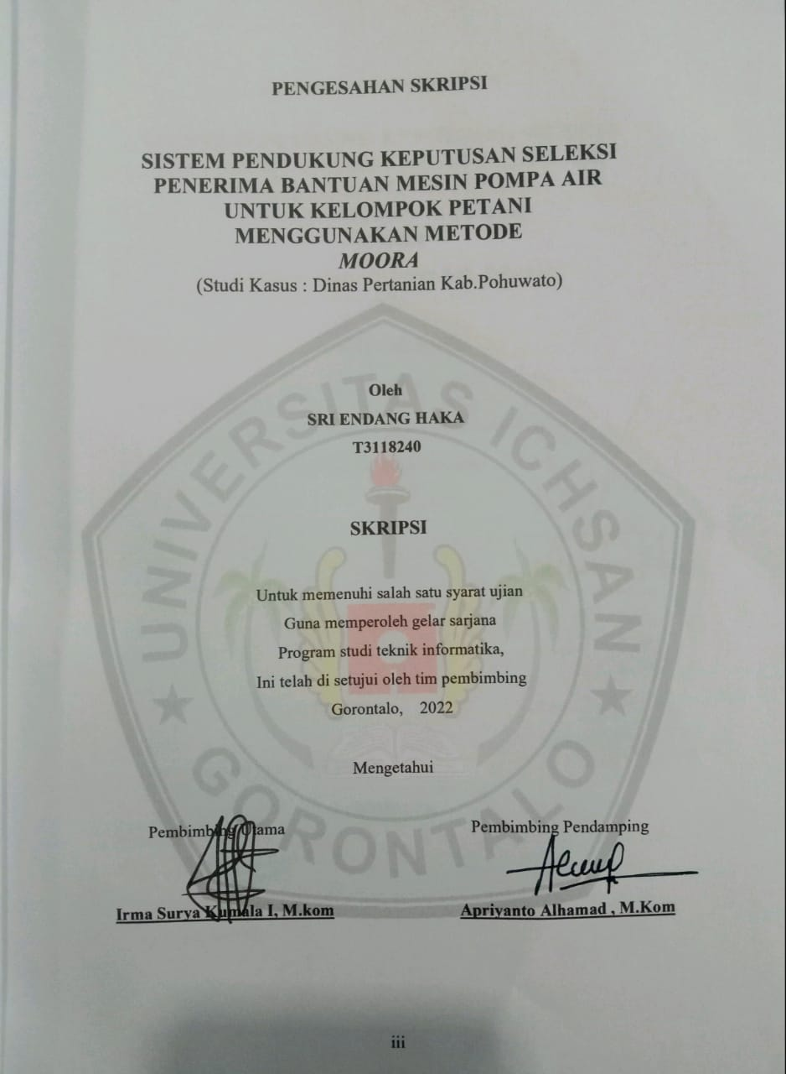

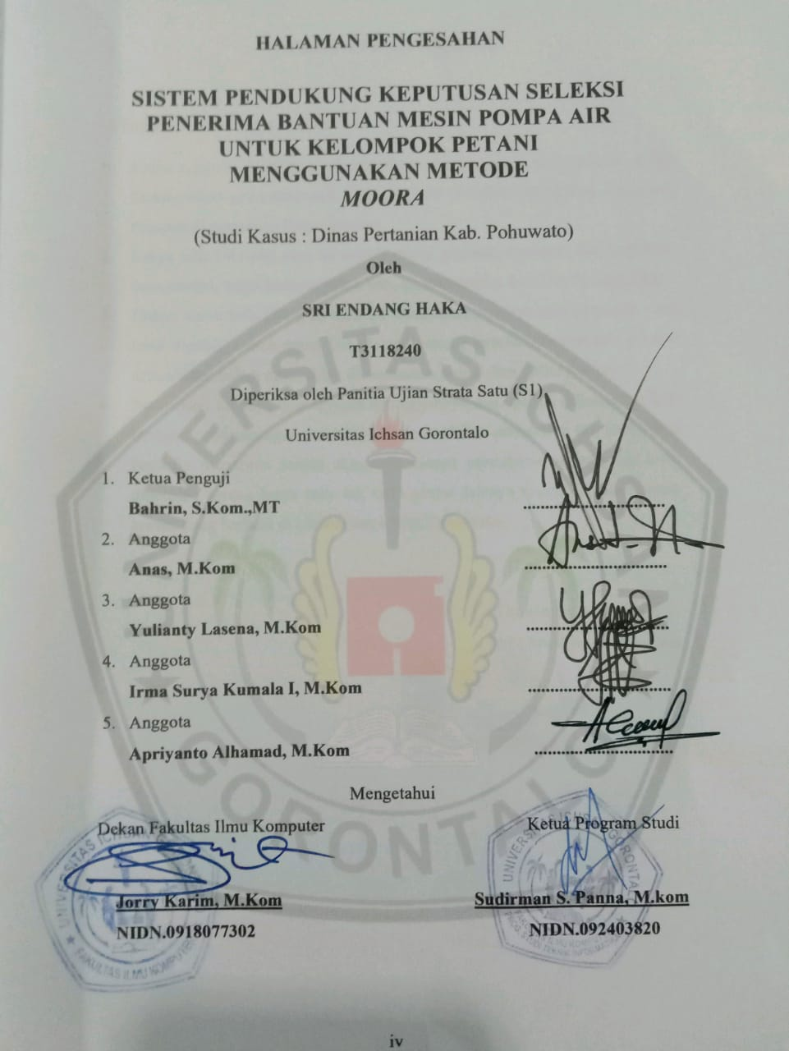

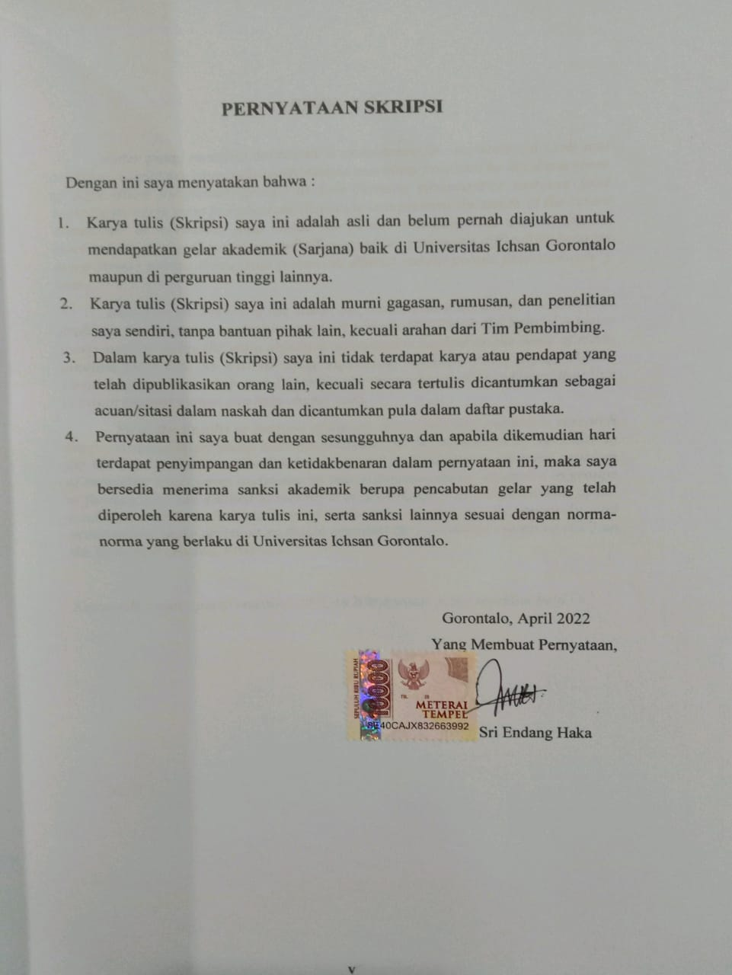

ABSTRACK

Water pump machine assistance is assistiance for argricultural tools and machines (Alsintan), especially water rompa machines provided by the department of Agriculture for farmer groups to help farming communities increase food ingredients every year in Pohuwato district,to complement the needs of the retani community in increasing food yields but in the distribution of water pumping machine assistance, the agricultural office is still experiencing difficulties because many farmer groups throughout pohuwato district submit people proposals every year.
Based on the results of the study, the researchears looked for solutions to problems by designing a decision support system (SPK) with the help of a water pump machine using the mula objective optimization method on the basis of ranio analysis (MOORA. As well as using supporting software PHP, Mysql, Adobe Dreamweaver, Photoshop and XAMMP with the presence of it is hoped that this decision support system can help chanel said.
From the Results of analysis of the use of the MOORA method in research the provision of water pump machine assistance at the department of Agriculture, the MOORA method is method that can be used as a solution to solve the problem of providing water pump assistance so that assistance can be channeled to groups of farmers who are entitled to receive it in accordance with the provisions of the established criteria.the selection of assistance is carried out precisely and accurately to make decisions so that to calculate the cyclomatic complexit (CC) on the flowgrafh created, V(G)=12

Keywords : water pump machine, SPK,MOORA,water pump machine help.

ABSTRAK

Bantuan Mesin Pompa Air Merupakan Bantuan alat dan mesin pertanian (Alsintan), terutama mesin pompa air yang di berikan oleh Dinas Pertanian untuk kelompok petani agar membantu masyarakat petani meningkatkan bahan pangan setiap tahunnya di kabupaten pohuwato, untuk melengkapi kebutuhan masyarakat petani dalam meningkatkan hasil pangan.namun dalam penyaluran pemberian bantuan mesin pompa air dinas pertanian masih mengalami kesulitan karna banyak kelompok petani di seluruh kabupaten pohuwato mengajukan proposal setiap tahunnya.
Berdasarkan hasil penelitian maka, peneliti mencari solusi permasalahan dengan merancang sebuah sistem pendukung keputusan(SPK) pemberian bantuan mesin pompa air menggunakan metode multy objective optimization on the basis of ratio analisis (MOORA). Serta menggunakan perangkat lunak pendukung PHP.MySQL, Adobe Dreamweaver, Photoshop dan XAAMP dengan adanya sistem pendukung keputusan ini di harapkan dapat membantu penyaluran bantuan.
Dari hasil analisis penggunaan metode MOORA pada penelitian pemberian bantuan mesin pompa air DiDinas Pertanian, maka metode MOORA adalah metode yang dapat di jadikan sebagai salah satu solusi untuk menyelesaikan masalah pemberian bantuan mesin pompa air sehingga bantuan dapat tersalur pada kelompok petani yang berhak menerima sesuai dengan ketentuan krikteria yang di tetapkan. Dalam menentukan penilaian proses seleksi pemberian bantuan di lakukan secara tepat dan akurat untuk mengambil keputusan sehingga untuk menghitung cyclomatic complexcity (CC) pada Flowgrafh yang di buat menghaskan V (G) = 12

Kata kunci : mesin pompa air, SPK,MOORA,Bantuan Mesin Pompa Air

KATA PENGANTAR

Segala puji bagi Allah SWT karena dengan taufiq dan Hidayah-Nya lah sehingga penulis dapat menyelesaikan usulan penelitian ini dengan judul, “Sistem Pendukung Keputusan Seleksi Penerima Bantuan Mesin Pompa Air Menggunakan Metode MOORA Di Dinas Pertanian”sesuai dengan yang direncanakan. Shalawat serta salam kepada junjungan kita Nabi besar Muhammad SAW yang telah membawa umatnya dari alam kegelapan menuju alam terang benderang.
Penelitian ini di buat untuk memenuhi salah satu syarat untuk memperoleh gelar sarjana. Penulis menyadari tanpa bantuan dari bimbingan dari berbagai pihak, penelitian ini tidak dapat penulis selesaikan.
Pada kesempatan yang sangat berharga ini penulis haturkan ucapan terima kasih yang setinggi-tingginya kepada :
- Ibu Dr. Hj. Djuriko Abdussamad, M.Si Selaku Ketua Yayasan Pengembangan Ilmu Pengetahuan dan Teknologi (YPIPT) Ichsan Gorontalo.
- Bapak Dr. Abdul Gaffar La Tjokke, M.Si. Selaku Rektor Universitas Ichsan Gorontalo.
- Bapak Jorry Karim, M.Kom, Dekan Fakultas Ilmu komputer
- Bapak Sudirman Melangi, M.Kom, Selaku Pembantu Dekan I bidang Akademik Fakultas Ilmu Computer Icsan Gorontalo;
- Ibu Irma Surya Kumala Idris, M.Kom Selaku Pembantu Dekan II bidang Administrasi umum keuangan.
- Bapak Irvan Abraham Salihi, M.Kom, Selaku Pembantu Dekan III Bidang Kemahasiswaan
- Bapak Sudirman Paana, M.Kom, Selaku Ketua Program Studi Teknik Informatika Fakultas Ilmu Komputer
- Irma Surya Kumala I, M.kom selaku Pembimbing Utama, dengan segala kebaikan dan kesabaran dalam membimbing penulis
- Apriyanto Alhamad, M.Komselaku Pembimbing Pendamping, yang selalu meluangkan waktu, memberi motivasi dan membimbing penulis
- Bapak dan Ibu Dosen yang telah mendidik dan membimbing penulis dalam mengerjakan skripsi ini.
- Kedua Orang Tua tercinta yang selalu memberikan dorongan moral maupun materi maupun materi dari awal hingga akhir perkuliahan.
- Seluruh rekan-rekan seperjuangan Jurusan Teknik Informatika.
- Serta seluruh pihak yang telah banyak membantu penulis dalam penyelesaian penelitian ini.
Semoga beliau-beliau di atas mendapatkan imbalan yang besar dari Allah SWT melebihi apa yang beliau-beliau berikan kepada penulis. Amin.

Gorontalo, Juni2022

Penulis

DAFTAR ISI

HALAMAN JUDUL i
HALAMAN SAMPUL ii
PERSETUJUAN SKRIPSI iii
PENGESAHAN SKRIPSI iii
PERNYATAAN SKRIPSI iv
ABSTRACK vi
ABSTRAK vii
KATA PENGANTAR viii
DAFTAR ISI x
DAFTAR GAMBAR xiv
DAFTAR TABEL xvi
DAFTAR LAMPIRAN xviii
BAB IPENDAHULUAN 1
1.1 Latar Belakang 1
1.2 Identifikasi Masalah 2
1.3 Rumusan Masalah 2
1.4 Maksud dan Tujuan Penelitian 3
1.5 Manfaat Penelitian 3
BAB IILANDASAN TEORI 4
2.1. Tinjauan Studi 4
2.2. Tinjauan Pustaka 5
2.2 1 Pengertian Mesin Pompa Air 5
2.2.2 Fungsi Mesin Pompa Air 5
2.3. Pengertian Sistem 6
2.3.1 Pengertian Sistem Pendukung Keputusan 7
2.4. Konsep Metode MOORA (Multi-Objective Optimazation on the basis of Ratio Analysis). 7
2.4.1 Langkah-Langkah Perhitungan Menggunakan Metode MOORA (Multi-Objective Optimazation on the basis of Ratio Analysis). 7
2.4.2 Perhitungan Metode MOORA 8
2.5. System Development Life Cycle 16
2.5.1 Pengertian Model Waterfall 16
2.5.2 Analisis Kebutuhan Perangkat Lunak 18
2.5.3 Desain Sistem Secara Umum 18
2.5.4 Perancangan Konseptual 19
2.5.5 Perancangan Fisik 19
2.5.6 Implementasi Sistem 23
2.5.7 Operasi dan Pemeliharaan 24
2.6. Teknik Pengujian Sistem 24
2.6.1. Pengujian White-Box 24
2.6.2. Pengujian Black Box 28
2.7. Database Management System 30
2.7.1 Pengertian Database 30
2 .8 ER Diagram 30
2.8.1 Hubungan Antar Variabel 32
2.8.2 Jenis Key 34
2.9 Perangkat Lunak Pendukung 34
2.9.1. Hypertext Pre Processor (PHP) 35
2.9.2. MySQL 36
2.9.3 Adobe Dreamweaver 36
2.9.4 Ms Visio 36
2.9.5 Xampp 37
2.10 Kerangka Pemikiran 38
BAB III METODE PENELITIAN 38
3.1. Jenis Metode, Subjek, Objek, Waktu, dan Lokasi Penelitian 38
3.2. Teknik Pengumpulan Data 38
3.3. Metode Pengumpulan Data 39
3.3.1. Tahapan Perencanaan 39
3.3.2. Tahap Analisis 39
3.3.3. Tahap Desain 40
3.3.4. Tahap Pengembangan Sistem 41
3.3.5. Tahap Pengujian Sistem 41
3.3.6. Tahap Pemeliharaan Sistem 42
BAB IV HASIL PENELITIAN 43
4.1 Hasil Pengumpulan Data 43
4.2 Hasil Pemodelan 44
4.3 Pengembangan Analisa Sistem 47
4.3.1 Analisa Sistem 47
4.3.2 Analisa Sistem Berjalan 48
4.3.3 Analisa Sistem Yang Diusulkan 49
4.4.1. Desain Sistem Secara Umum 50
4.4.3 Desain Relasi Antar Tabel 60
4.5. Pengujian Sistem 61
4.5.1 Kode Program White Box 61
4.5.2 Pengujian Sistem Black Box 67
BAB V PEMBAHASAN 69
5.1 Hasil Penelitian 69
5.1.1 Sejarah Singkat Dinas Pertanian 69
5. 3 Pembahasan Sistem 78
5.3.1 Tampilan Halaman Login (Masuk) 78
5.3.2 Tampilan Halaman Utama 78
5.3.3 TampilanProses 84
5.3.4 Tampilan Menu Cetak 86
BAB VI KESIMPULAN DAN SARAN 88
6.1 Kesimpulan 89
6.2 Saran 89
DAFTAR PUSTAKA 90
LISTNING PROGRAM 93

DAFTAR GAMBAR

Gambar 2. 1 :Model Sistem 6
Gambar 2.2 : Model Waterfal 17
Gambar 2.3 : Notasi Kesatuan Luar(11) 22
Gambar 2.4 : Notasi Arus Data(11) 23
Gambar 2.5 : Notasi Proses(11) 23
Gambar 2.6 : Notasi Simpan Data(11) 23
Gambar 2.7 : Bagan Alir 27
Gambar 2.8 : Grafik Alir 27
Gambar 2.9 : Contoh Hubungan One to One 33
Gambar 2.10 : Contoh Gambar One to Many 33
Gambar 2.11 : Contoh Gambar Many to Many 34
Gambar 2.12 :PHP 35
Gambar 2.13 : MySQL 36
Gambar 2.14 : Adobe Dreamweaver 36
Gambar 2.15 : Ms Visio 36
Gambar 2.16 : XAMPP 37
Gambar 2.17 : Kerangka Pemikiran 38
Gambar 4. 1 : Bagan Alir Sistem Berjalan 48
Gambar 4. 2 : Bagan Alir Sistem Yang Diusulkan 49
Gambar 4. 3 : Diagram Konteks 50
Gambar 4. 4 : Diagram Berjenjang 50
Gambar 4.5 : DAD Level 0 51
Gambar 4. 6 : DAD Level 1 Proses 1 52
Gambar 4.7 : DAD Level 1 Proses 2 53
Gambar 4.9 : Tampil Data Alternatif 55
Gambar 4.10 : Tampil Data Kriteria 56
Gambar 4.11 : Desain Relasi Antar Tabel 60
Gambar 4.12 : Flowchart Untuk Pengujian White Box 65
Gambar 4. 13 : Flowgraph White Box 65
Gambar 5. 1 : Hasil Analisa 70
Gambar 5.2 : Normalisasi 71
Gambar 5.3 : Terbobot 71
Gambar 5. 4: Hasil Perengkingan 72
Gambar 5.5 : Halaman Login 78
Gambar 5.6 : Home 79
Gambar 5. 7:Tambah Alternatif 80
Gambar 5.8 : Tambah Kriteria 81
Gambar 5. 9: Tambah Nilai Bobot 82
Gambar 5.10 : Ubah Password 83
Gambar 5.11 : Hasil Perhitungan 1 84
Gambar 5.12 : Hasil Perhitungan 2 85
Gambar 5.13: Hasil Perhitungan 3 85
Gambar 5. 14: Laporan Hasil Cetak Data Alternatif 86
Gambar 5. 15 : Laporan Hasil Cetak Data Kriteria 86
Gambar 5. 16: Laporan Hasil Cetak Data Nilai Bobot Alternatif 87
Gambar 5.17 : Laporan Hasil Cetak Perhitungan 87

DAFTAR TABEL

Tabel 2.1: Tinjauan Studi (4-5) 4
Tabel 2.2 : Pemberian Nilai Setiap Alternative 9
Tabel 2.3 : Peubahan nilai setiap alternative 10
Tabel 2.4 : Matriks keputusan 10
Tabel 2.5 : Tabel Normalisasi 13
Tabel 2.6 : Hasil matriks ternormalisasi terbobot 15
Tabel 2.7 : Pencarian nilai Yi 15
Tabel 2.8 : Perangkinan 16
Tabel 2.9 : Bagan Alir Sistem 20
Tabel 2.10 : Simbol Simbol ER-Diagram 30
Tabel 4.1: data kelompok penerima bantuan pompa air 43
Tabel 4.2: Kriteria Penilaian 43
Tabel 4.3: Kriteria Dan Bobot 44
Tabel 4.4: Hasil Penilaian 45
Tabel 4.5: Perhitungan Hasil Analis 45
Tabel 4.6: Perhitungan Normalisasi 46
Tabel 4.7: Perhitungan Terbobot 46
Tabel 4.8: Perengkingan 47
Tabel 4.9 : Daftar File Yang Di Desain 54
Tabel 4.10: Daftar Input Yang Didesain 55
Tabel 4.11: Daftar Output Yang Didesain 57
Tabel 4.12 : Struktur Tabel Admin 58
Tabel 4.13: Struktur Tabel Alternatif 59
Tabel 4.14: Struktur Tabel Rel Alternatif 59
Tabel 4.15: Path Pada Pengujian White Box 66
Tabel 4.16: Hasil Pengujian Black Box 67
Tabel 5.1: Tabel Kriteria 72
Tabel 5.2 : Tabel Alternatif 73
Tabel 5.3: Aternatif Dan Kriteria 73
Tabel 5.4: Perengkingan 77

DAFTAR LAMPIRAN

Lampiran 1: Potongan Kode Program
Lampiran 2: Surat Rekomendasi Bebas Plagiasi
Lampiran 3: Surat Perbup
Lampiran 4: Struktur Organisasi Dan Tupoksi Dinas Pertanian Kab Pohuwato
Lampiran 5: Daftar Riwayat hidup

BAB I

PENDAHULUAN

Latar Belakang
Pompa adalah mesin atau peralatan mekanis yang digunakan untuk menaikkan Cairan cairan dengan cairan tekanan rendah dalam fluida tekanan tinggi dan sebagai amplifier aliran dalam sistem jaringan perpindahan. Ini dilakukan dengan membuat tekanan rendah di sisi inlet atau hisap dan tekanan tinggi pada output output atau pelepasan pompa air [1].
Pertumbuhan populasi yang cepat menghasilkan peningkatan permintaan makanan setiap tahun, memerlukan petani untuk bekerja selain meningkatkan produktivitas mereka. Akibatnya, Kementerian Pertanian, penanaman dan ternak Pohuwato mengalihkan bantuan kepada kelompok-kelompok petani sehingga petani lebih produktif dalam melaksanakan kegiatan pertanian, jadi petani dan petani. Pemerintah paku pangan dipenuhi. Dengan hasil produk berkualitas, ia dapat meningkatkan cinta kesadaran kita sendiri [2].
Penelitian ini bertujuan untuk memecahkan masalah dalam pemberian bantuan mesin pompa air pada kelompok petani karena ada banyak kelompok petani yang mengajukan proposal setiap tahunnya, sehingga dinas peternakan kabupaten pohuwato kesulitan menentukan kelompok peternak yang akan di berikan bantuan mesin pompa air .dan Dinas Pertanian belum memiliki system pendukung keputusan yang membantu untuk menentukan kelompok peternak yang mendapatkan bantuan msin pompa air [3].
Metode yang digunakan dalam sistem pendukung keputusan ini adalah metode moora pengambilan keputusannya di lakukan dengan melakukan pertimbangan-pertimbangan subyektif dan intuitif yang di anggap penting. Langkah-langkah Metode Moora Yang pertama sebagai faktor yang dianggap penting bahwa faktor-faktor ini dibandingkan dengan memperoleh urutan faktor sesuai dengan kepentingan mereka terhadap dua yang paling penting, terutama dan sebagainya [3].
Sistem pendukung keputusan ini akan menggunakan PHP dengan database MySQL, Dreamweaver dan photoshop sebagai desain. Yang bertujuan untukn merancang sebuah sistem pendukung keputusan yang berbasis komputerisasi yang merupakan salah satu alternative yang baik dengan mengedepankan efektifitas dan efesien dalam pemberian insentif terhadap pegawai. Oleh karena itu, penelitian ini akan merancang sistem dengan judul “Sistem Pendukung Keputusan Selelsi Penerima Bantuan Pemberdayaan Kelompok Peternak Sapi Menggunakan Metode Moora Di Dinas Peternakan,Kab.Pohuwato”.

Identifikasi Masalah
Berdasarkan latar belakang didapatkan identifikasi masalah sebagai berikut :
- Ada banyak kelompok petani yang mengajukan proposal setiap tahunnya, sehingga dinas pertanian Kabupaten Pohuwato kesulitan menentukan kelompok petani yang akan di berikan mesin pompa air.
- Dinas Pertanian di Kabupaten Pohuwato belum memiliki sistem pendukung keputusan yang membantu untuk mentukan kelompok petani yang mendapatkan bantuan mesin pompa air.

Rumusan Masalah
Berdasarkan identifikasi di atas, maka perumusan masalah yang akan dibahas adalah sebagai berikut :
- Bagaimana hasil uji coba metode MOORA untuk sistem pendukung keputusan seleksi penerima bantuan mesin pompa air untuk kelompok petani di dinas pertanian?
- Bagaimana hasil kinerja dan efektivitas penerapan Metode MOORA pada sistem pendukung keputusan seleksi penerima bantuan mesin pompa air untk kelompok petani di dinas pertanian Kab.Pohuwato dapat diimplementasikan?

Maksud dan Tujuan Penelitian
Berdasarkan dari rumusan masalah maka tujuan dari penelitian ini adalah:
- Menguji coba Metode MOORA untuk sisten pendukung keputusan seleksi penerima bantuan mesin pompa air di dinas pertanian
- Memperoleh kinerja dan efektifitas dari sistem pendukung keputusan seleksi penerima bantuan mesin pompa air menggunakan metodeMOORAsehingga dapat di implementasikan

Manfaat Penelitian
Manfaat yang diperoleh dari penelitian ini adalah :
- Manfaat Teoritis: Untuk mengetahui kemampuan dan keterampilan, serta pengalaman sebagai bekal memasuki lapangn pekerjaan sesuai dengan bidang Ilmu yang di tekuni.
- Manfaat Praktis: Sebagai acuhan dalampemberian bantuan mesin pompa air pada kelompok petani di kabupaten pohuwato.

BAB II

LANDASAN TEORI

- Tinjauan Studi
Dalam penyusunan ini penulis mengambil 2 contoh masalah sebelumnya yang terkait dengan metode ataupun masalah yang digunakan dalam penyusunan,adapun penelitiaannya sebagai berikut :
Tabel 2.1: Tinjauan Studi (4-5)
No | Peneliti | Judul | Tahun | Metode | Hasil
1. | Ruliah | SPK Penerima Bantuan Alat Dan Mesin Pertanian Dengan Metode TOPSIS | 2019 | TOPSIS | Hasil penelitian dengan menggunakan aplikasi SPK penerima bantuan alat pertanian dengan menggunakan metode topsis yang telah di bangunmampu membantu dalam melakukan perhitungan sesuai dengan krikteria yang sudah ditentukan,sehngga dapat menetukan kelompok petani yang lebih diutamakan mendapatkan alat bantuan alat dan mesin pertanian.
2. | Laili Cahyani,Muchamad Arif,Fitria Ningsi | SPK Pemilihan Mahasiswa Berprestasi Menggunakan Metode MOORA | 2019 | MOORA | Hasil yang diperoleh  sistem lain  dengan hasilnya  dapatkan dari seleksi  Secara manual. 3 data.  Alternatif Superior.  Sistemnya sama dengan  Hasil pemilihan  manual tetapi dia punya  urutan yang berbeda.

- Tinjauan Pustaka

2.2 1 PengertianMesin Pompa Air
Mesin Pompa air adalah alat yang berfungsi untuk mengalirkan air tanah ke semua keran di rumah dengan mengisap air dari permukaan yang rendah ke permukaan yang tinggi.
Secara umum, bagaimana mesin pompa air beroperasi terdiri dari memompa air dari sumber air yang terletak di rumah atau tangki air, kemudian didistribusikan dalam selang air di rumah atau dalam tes air. Di masa lalu, orang-orang memiliki air secara manual dengan berada dalam sumur atau menekan tuas pompa tangan. Sekarang, masyarakat modern memiliki mesin pompa air [6].

2.2.2 FungsiMesin Pompa Air
Fungsi pompa air sangat dinamis tergantung pada jenis pompa air itu sendiri. Karena beberapa jenis mesin air yang hanya bisa mendorong. Tetapi secara umum pompa air terdiri dari mengisap dan mendorong udara dari sumber, melalui pipa yang diisi dengan cairan cair. Kemudian disalurkan di penampungan seperti tandon atau toren air, dll.
Cara kerja pompa air pada umumnya adalah mendorong air dari sumbernya yang dipindahkan secara terus menerus dengan memanfaatkan pendorong [7].

- Pengertian Sistem
Sistem biasanya dapat didefinisikan sebagai kumpulan hal-hal atau barang yang bekerja bersama atau dikaitkan dengan metode tertentu untuk membentuk unit untuk melakukan fungsi untuk mengekspresikan suatu tujuan[8]
DifinisiSistem ini berkembang sesuai dengan konteks yang merupakanmakna sistem yang akan digunakan. Berikut ini adalah bentuk sistem secara umum:
- Pengumpulan bagian yang bekerja bersama untuk mencapai tujuan yang sama.
- Rangkaian yang terdiri dari dua atau lebih komponen yang saling berhubungan dan saling berinteraksi satu sama lain untuk mencapai tujuan yang sama.
Keluaran
(Output)

Pengolahan
(Processing)
Masukan
(input)

Gambar 2. 1 :Model Sistem

2.3.1 Pengertian Sistem Pendukung Keputusan
Sistem pendukung keputusan atau DSS (Decision Support System) dapat di definisikan Sebagai sistem yang mampu memberikan kemampuan pemecahan masalah, itu membantu dan mendukung pekerjaan atau kelompok seseorang dengan memberikan informasi atau proposal yang mengarah pada keputusan tertentu. [8]
DSS biasanya dirancang untuk mendukung solusi atau masalah untuk menilai peluang / DSS yang disebut aplikasi DSS. Aplikasi DSS digunakan dalam pengambilan keputusan. Aplikasi DSS menggunakan CBIS (sistem informasi berbasis komputer), interaktif dan dapat diadaptasi, dikembangkan untuk mendukung masalah manajemen spesifik yang tidak terstruktur.
Aplikasi DSS menggunakan data, berikan antarmuka pengguna yang mudah dan dapat menggabungkan pemikiran pengambilan keputusan.
- Konsep Metode MOORA (Multi-Objective Optimazation on the basis of Ratio Analysis).

Metode Moora diperkenalkan untuk pertama kalinya oleh Bauers Zavadskas pada tahun 2006 sebagai multi-tunabilitas sistem, yang secara bersamaan menulis dua atau lebih atribut kontradiktif. Metode ini berlaku untuk akselerasi berbagai jenis masalah dengan perhitungan matematika yang kompleks. [9]
    - Langkah-Langkah Perhitungan Menggunakan Metode MOORA (Multi-Objective Optimazation on the basis of Ratio Analysis).
- Pembentukan matriks
𝑋11 𝑋12 𝑋1𝑛
𝑥𝑖𝑗 = ^{𝑋}21.
𝑋22 𝑋2𝑛
𝑋𝑚1 . .
𝑋𝑚2 𝑋𝑚𝑛 x
adalah adalah kritria masing-maing keriteria yang di presentasikan sebagai matriks
- Menentukan matriks normalisasi
$ₓᵢⱼ¯=\frac{xij}{\sqrt{\sum_{j=1}^{m}{x²ᵢⱼ}}}$…………………………………………………(1)
Rasio Xij menunjukan ukuran ke I dari alternative dari kriteria ke j, m menunjukan bahwa banyaknya jumla alternative dan n menunjukan jumlah kriteria. Brauers et al. (2008) menyimpulkan bahwadenominator,pilihan terbaik dari akar kuadrad dari penjumlahan kuadrad dari setiap alterative perkriteria
- Menentukan matriks Normalisasi terbobot

$уi= \sum_{ⱼ}^{⁹}{̳₁⁷wjxij}$¯$\sum_{ⱼ₌₉₊₁}^{ᵑ}{wⱼx}$ᵢⱼ(2)....................................................
Dalam beberapa kasus, sering mengamati bahwa kriteria tertentu lebih penting daripada yang lain. Untuk menunjukkan bahwa kriteria lebih penting, dapat dikalikan dengan berat yang sesuai. Di mana WJ adalah bobot kriteria ke - j.
- Menentukan nilai preferensi

$\sum_{ⱼ=^{1}}^{9}{wⱼxⱼ\sum_{j=9+1}^{n}{wⱼxᵢⱼ (j}}$=1,2,,n)……………………….. (3)
Dengan demikian, alternatif terbaik memiliki nilai yi tertinggi, sedangkan alternatif terburuk memiliki nilai y_{j} terendah.

Perhitungan Metode MOORA
Kriteria yang memakai penilaian bukan nilai angka akan di sesuaikan dengan skala penilaian seperti di bawah ini :
Sangat Baik = 5
Baik = 4
Cukup = 3
Kurang = 2
Adapun keterangan untuk kriteria harga sebagai berikut :
sesuai dengan kualitas = 5
cukup sesuai = 4
Kurang sesuai = 3
Tidak sesuai = 2
Penilaian pada setiap kriteria tentunya berdasarkan kepuasan daripada toko Megah Gracindo Jaya. Data Penilaian Alternati berdasarkan kriteria di atas dapat dilihat pada tabel berikut :
Tabel 2.2 : Pemberian Nilai Setiap Alternative
Alternatif | C1 | C2 | C3 | C4 | C5
A1 | Cukup  Sesuai | Baik | Sangat baik | Baik | Sangat baik
A2 | Sesuai dengan kualitas | Baik | Baik | Baik | Sangat baik
A3 | Sesuai dengan kualitas | Sangat baik | Baik | Sangat baik | Sangat baik
A4 | Kurang sesuai | Cukup | Sangat baik | Baik | Baik
A5 | Sesuai dengan kualitas | Sangat baik | Baik | Cukup | Baik

Adapaun di peroleh perubahan alternatif sebagai berikut : Tabel 2.3 : Peubahan nilai setiap alternative
Alternatif |  | C1 |  | C2 |  | C3 |  | C4 |  | C5
A1 |  | 4 |  | 4 |  | 5 |  | 4 |  | 5
A2 | 5 |  | 4 |  | 4 |  | 4 |  | 5
A3 | 5 |  | 5 |  | 4 |  | 5 |  | 5
A4 | 3 |  | 3 |  | 5 |  | 4 |  | 4
A5 | 5 |  | 5 |  | 4 |  | 3 |  | 4

Berdasarkan data di atas dapat diperoleh matriks keputusan dalam tabel berikut :
Tabel 2.4 : Matriks keputusan
4 | 4 | 5 | 4 | 5
5 | 4 | 4 | 4 | 5
5 | 5 | 4 | 5 | 5
3 | 3 | 5 | 4 | 4
5 | 5 | 4 | 3 | 4

C1 :
 | : 10,000
A1 | :4/10,000
 | : 0,4000
A₂₁ | :5/10,000
 | : 0,5000
A₃₁ | :5/10,000
 | : 0,5000
A₄₁ | :3/10,000
 | : 0,3000
A51 | :5/10,000
 | : 0,5000
C2 :
 | : 9,5394
A11 | :4/9,5394
 | : 0,4193
A₂₁ | :4/9,5394
 | : 0,4193
A₃₁ | :5/9,5394
 | : 0,5241
A₄₁ | :3/9,5394
 | : 0,3145
A51 | :5/9,5394

C3 :
 |  | : 9,8995
A11 |  | :5/9,8995
 |  | : 0,5051
A₂₁ |  | :4/9,8995
 |  |  | : 0,4041
 | A₃₁ |  | :4/9,8995
 |  |  | : 0,4041
 | A₄₁ |  | :5/9,8995
 |  |  | : 0,5051
 | A51 |  | :4/9,8995
 |  |  | : 0,4041
C4 :
 | : 9,0554
A11 | :4/9,0554
 | : 0,4417
A₂₁ | :4/9,0554
 | : 0,4417
A₃₁ | :5/9,0554
 | : 0,5522
A₄₁ | :4/9,0554
 | : 0,4417
A51 | :3/9,0554
 | : 0,3313

C5 :
 | : 10,344
A11 | : 4/10,344
 | : 0,4417
A₂₁ | :4/10,344
 | : 0,4417
A₃₁ | :5/10,344
 | : 0,5522
A₄₁ | :4/10,344
 | : 0,4417
A51 | :3/10,344
: 0,3313
Maka dapat dilihat matriks ternormalisasi berikut, yaitu :
Tabel 2.5 :Tabel Normalisasi
0,4000 | 0,4193 | 0,5051 | 0,4417 | 0,4834
0,5000 | 0,4193 | 0,4041 | 0,4417 | 0,4834
0,5000 | 0,5241 | 0,4041 | 0,5522 | 0,4834
0,3000 | 0,3145 | 0,5051 | 0,4417 | 0,3867
0,5000 | 0,5241 | 0,4041 | 0,3313 | 0,3867
Selanjutnya menghitung matriks ternormalisasi terbobot :
C₁ = A₁₁ : 0,25 x 0,4000 = 0,1000
A_{21 :} 0,25 x 0,5000 = 0,1250
A_{31 :} 0,25 x 0,5000 = 0,1250
A_{41 :} 0,25 x 0,3000 = 0,0750
A_{51 :} 0,25 x 0,5000 = 0,1250
C₂ = A₁₁ : 0,25 x 0,4193 = 0,1048
A_{21 :} 0,25 x 0,4193 = 0,1048
A_{31 :} 0,25 x 0,5241 = 0,1310
A_{41 :} 0,25 x 0,3145 = 0,0786
A_{51 :} 0,25 x 0,5241 = 0,1310
C₃ = A₁₁ : 0,15 x 0,5051 = 0,0758
A_{21 :} 0,15 x 0,4041 = 0,0606
A_{31 :} 0,15 x 0,4041 = 0,0606
A_{41 :} 0,15 x 0,5051 = 0,0758
A_{51 :} 0,15 x 0,4041 = 0,0606
C₄ = A₁₁ : 0,20 x 0,4417 = 0,0883
A_{21 :} 0,20 x 0,4417 = 0,0883
A_{31 :} 0,20 x 0,5522 = 0,1104
A_{41 :} 0,20 x 0,4417 = 0,0883
A_{51 :} 0,20 x 0,3313 = 0,0663
C₅ = A₁₁ : 0,15 x 0,4834 = 0,0725
A_{21 :} 0,15 x 0,4834 = 0,0725
A_{31 :} 0,15 x 0,4834 = 0,0725
A_{41 :} 0,15 x 0,3867 = 0,0580
A_{51 :} 0,15 x 0,3867 = 0,0580

Maka hasilnya dapat dilihat pada matriks di bawah ini :
Tabel 2.6 : Hasil matriks ternormalisasi terbobot
0,1000 | 0,1048 | 0,0758 | 0,0883 | 0,0725
0,1250 | 0,1048 | 0,0606 | 0,0883 | 0,0725
0,1250 | 0,1310 | 0,0606 | 0,1140 | 0,0725
0,0750 | 0,0786 | 0,0758 | 0,0883 | 0,0580
0,1250 | 0,1310 | 0,0606 | 0,0663 | 0,0580

Selanjutnya pencarian nilai Yi seperti berikut :
Tabel 2.7 : Pencarian nilai Yi
Alternatif | Max (C₁+C₂+C₃+ C₄+C₅) | Min  (0) | Yi =  Max – Min
A1 | (0,1000+0,1048+0,0758+  0,0883+0,0725) | 0 | 0.4414
A2 | (0,1250+0,1048+0,0606+  0,0883+0,0725) | 0 | 0,4512
A3 | (0,1250+0,1310+0,0606+  0,1140+0,0725) | 0 | 0,5031
A4 | (0,0750+0,0786+0,0758+  0,0883+0,0580) | 0 | 0,3757
A5 | (0,1250+0,1310+0,0606+  0,0663+0,0580) | 0 | 0,4409

Tabel 2.8 :Perangkinan
Alternatif | Yi | Rangking
A₁ | 0,4414 | 3
A₂ | 0,4512 | 2
A₃ | 0,5031 | 1
A₄ | 0,3757 | 5
A₅ | 0,4409 | 4

Dari peroses tersebut maka dapat di hasilkan bahwa A₃adalah alternatif terbaik.
- System Development Life Cycle

Siklus hidup pengembangan sistem atau SDLC adalah metodologi, proses bangunan dan informasi dan proses sistem. Ada banyak model SDLC, salah satunya adalah model kaskade lima langkah untuk urutan yang diselesaikan untuk mengembangkan solusi perangkat lunak. [10]
- Pengertian Model Waterfall
Waterfall adalah model pengembangan sistem yang menjadi dasar atau awal untuk model pengembangan sistem lainnya.[10]
Berikut ini adalah tahapan metode dan gambar waterfall menurut Sukamoto dn Shalahuddin 2013:

Analisis Sistem
Stdi Kelayakan
Analisis Kebutuhan

Kebutuhan Sistem

Perubahan
Desain Sistem
Perancangan
Konseptual&
lingkup
Desain Sistem
Kesalahan dan
Masalah yang
Memungkinkan Sistem Siap
Implementasi
Pemograman dan Pengujian
implementasi Beroperasi
tidak sesksama Mandiri

Operasi dan Pemeliharaan

Implementasi Kurang Lengkap/
Ada permintaan baru
Gambar 2.2 :Model Waterfal

- kebutuhan ini bertujuan untuk menganalisis kebutuhan yang dibutuhkan dalam perancangan baik berupa dokumen maupun sumber lain yang dapat membantu dalam menentukan solusi permasalahan yang ada baik dari sisi user maupun admin.
- Desain Dalam Desain perangkat lunak menggunakan permodelan basis data dengan menggunakan ERD (Entity Relationship Diagram).
- Pembuatan Kode Program Dalam tahap ini peneliti mulai membangun aplikasi sesuai dengan analisis kebutuhan untuk membuat form input dan output dengan aplikasi berbasis mobile dengan bahasa pemrograman android.
- Pengujian Pada tahapan ini pengujian program dilakukan dengan menggunakan BlacBox Testing dengan harapan bahwa perancangan yang sudah dibuat dapat berjalan dengan sesuai kehendak.
- Pendukung (Support) atau Pemeliharaan Dalam proses pemeliharaan ini penulis mengupayakan pengembangan sistem yang telah di rancang terkait software dan hardware dapat dibuat maksimal agar aplikasi dapat berjalan dengan baik.[9]

- Analisis Kebutuhan Perangkat Lunak
Analisa kebutuhan perangkat lunak adalah proses untuk menetapkan fungsi serta untuk kerja software, menyatakan antar muka software dengan elemen-elemen sistem lain, dan menentukan kendala yang harus dihadapi oleh software itu sendiri.

- Desain Sistem Secara Umum
Desain sistem secara umum adalah sebagai gambaran kepadaseorang pengguna mengenai suatu kesatuan yang baru. Desain sistem secara umum merupakan persiapan dari desain yang terdaftar. Desain secara umum ialah mengenalkan tujuan untuk komponen-komponen sistem informasi. Desain terdaftar yang dimaksudkan ialah Untuk pemrograman komputer dan pakar teknis lainnya yang akan meningkatkan sistem. Fase desain dari sistem ini biasanya dilakukan setelah akhir fase analisis sistem dan hasil analisis disetujui oleh pengelolaan desain sistemsecara terinci.
- Bentuk input
Input adalah semua data dan perintah yang dimasukkan dalam memori komputer untuk pemrosesan pemrosesan. Perangkat input adalah komponen perangkat keras yang memungkinkan pengguna atau pengguna untuk memasukkan data di komputer atau juga dapat disebut unit luar yang digunakan untuk memasuki data luar ke mikroprosesor.

- Bentuk Output
Outputnya adalah data diproses dalam bentuk yang dapat digunakan. Ini berarti bahwa komputer memproses data yang dimasukkan ke dalam informasi. Apa yang disebut perangkat keluaran adalah semua komponen perangkat keras yang mengirimkan informasi kepada orang-orang yang menggunakannya.
- Bentuk Database
Basis data adalah kumpulan data terorganisir, biasanya disimpan dan diakses secara elektronik dari sistem komputer. Pada saat database menjadi semakin kompleks, basis data dikembangkan menggunakan teknik desain dan pemodelan resmi.
- Bentuk Rancangan Teknologi
Perancangan teknologi adalah pembelajaran yang mencakup bermacam-macam terori, prinsip serta prosedur dalam merencanakan atau mendesain suatu program yang dilakukan secara sistematik serta sistemik.
- Desain Model
Desain model adalah dimana tahap setelah menganalisis dari siklus pengembangan sistem pendefinisian dari beberapa kebutuhan fungsional dan untuk mempersiapkan perancangan bangunan implementasi menggambarkan bagaimana suatu sistem dibentuk.

- Perancangan Konseptual
Model konseptual adalah Salah satu langkah paling penting dalam siklus perencanaan basis data. Ini menjadi salah satu alasan mengapa mode ER menggunakan ERD harus diajarkan dalam program konferensi basis data yang diusulkan ke sarjana atau pendidikan tinggi, khususnya pada disiplin ilmu sistem informasi, TI Rekayasa Ilmu dan Perangkat Lunak. [11]

- Perancangan Fisik
Perancangan fisik adalah perancangan yang dilakukan untuk mendapatkan efisiensi dalam pengolahan data. Dapat memberikan respons cepat kepada pengguna yang berinteraksi dengan sistem. Untuk mencapai efisiensi pemrosesan data, penggunaan ruang dalam penyimpanan eksternal tidak dipertimbangkan. [12]
Tabel 2.9 : Bagan Alir Sistem
No | Nama Simbol | Simbol | Keterangan
1. | Simbol Terminal |  | Menunjukkan untuk memulai dan mengakhiri suatu proses
2. | Simbol Dokumen |  | Menunjukkan dokumen untuk menyatakan input berasal daridokumen yang berbentuk kertas dan output di cetak kedalam kertas.
3. | Simbol Kegiatan Manual |  | Menunjukkan Pekerjaan  Manual
4. | Simbol Simpanan Offline | 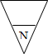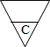 | Menunjukkan file non- komputer yang diarsip urut angka (numerical), huruf (alphabetical),tanggal (Chronogical)
5. | Simbol Kartu Plong |  | Menandai input dan output yang menggunakan kartu plong.
No | Nama Simbol | Simbol | Keterangan
6. | Simbol Proses |  | Menunjukkan kegiatan proses
7. | Simbol Operasi Luar |  | Menunjukkan operasi yang dilakukan diluar proses sistem
8. | Simbol Pengurutan Offline |  | Menunjukkan Proses urut data di luar proses sistem
9. | Simbol Pita Magnetik |  | Menunjukkan operasi yang dilakukan di luar proses operasisistem
10. | Simbol Hard Disk |  | Input dan Output menggunakan pita sistem
11. | Simbol Pita Kontrol |  | Penggunaan pita sistem (control tape) dalam batch control total untuk  pencocokan di proses batch
12. | Simbol Hubungan Komunikasi |  | Proses transmisi data melalui  Channel Komunikasi
13. | Simbol Diskette |  | Menunjukkan input dan output mengunakan hardisk
No | Nama Simbol | Simbol | Keterangan
14. | Simbol Drum Magnetik |  | Menunjukkan input dan output menggunakan sistem
15. | Simbol Pita Keras |  | Input dan Output Menggunakan pita keras
16. | Simbol Keyboard |  | Input dan Output Menggunakan online keyboard
17. | Simbol Display |  | Menunjukkan Output yang ditampilkan dimonitor
18. | Simbol Garis Alir |  | Digunakan untuk tunjukkan arus Proses
19. | Simbol Penjelasan |  | Menunjukkan penjelasan dari suatu proses
20. | Simbol Penghubung |  | Penghubung ke halaman yang Sama
Sumber: (A.S & Shalahuddin, 2018)
Untuk mempermudah mengidentifikasisebuah sistem perlu ditinjau lingkungan fisik dimana data akan disimpan,maka dibutuhkan Diagram Arus Data (DAD) atau Data FlowDiagram merupakan alat yang digunakan untuk menggambarkan suatu sistem sedangkan(DFD) merupakan dokumentasi dari sistem yang baik karena menggambarkan arus data secara jelas. Inilah simbol-simbol yang digunakannya, antara lain :
- Eksternal Entity (Kesatuan Luar) atau Boundary (Batas Sistem)
Digunakan untuk memisahkan suatu system dengan lingkungan luarnya.[11]

Gambar 2.3 :Notasi Kesatuan Luar(11)
- Data Flow (arus data)
Menunjukan arus data yang berupa masukan untuk system atau hasil dari proses system.[20]

Gambar 2.4 : Notasi Arus Data(11)
- Process (Proses)
Menunjukan kegiatan perubahan alir data yang masuk ke dalam proses untuk dihasilkan arus data yang akan keluar dari proses.[11]

Nama

Gambar 2.5 : Notasi Proses(11)
- Data Store (Simpanan Data)
Merupakan media penyimpanan data, yang di gunakan untuk menyimpan alir hasil aliran data dari sebuah sumber pemrosesan data sampai dengan sebuah proses data lain membutuhkannya.[11]

Media | Nama Data Store

Gambar 2.6 : Notasi Simpan Data(11)

- Implementasi Sistem
Suatu Proses untuk menempatkan sistem informasi baru ke dalam sistem yang sudah lama.
Ada 4 tahapan dalam implementasi sistem:
- Membuat dan menguji basis data dan jaringan
- Membuat dan menguji program
- Memasang dan menguji sistem baru
- Mengirim sistem baru ke dalam sistem alama
Dari ke empat proses diatas telah diseleksi dan dipilih,kemudian sistem dapat diimplementasikandan dioperasikan.[13]

- Operasi dan Pemeliharaan
Setelah masa sistem berjalan sepenuhnya menggantikan sistem yang sudah lama, sistem memasuki pada tahapan operasi dan pemeliharaan. Pemeliharaan perangkat lunak terbagi tiga:
- Pemeliharaan Perfektif
Pemeliharaan ini ditujukan untuk memperbaharui sistem lama sebagai tanggapan atas perubahan kebutuhan pemakai dan kebutuhan organisasi.
- Pemeliharaan Adaptif
Pemeliharaan ini berupa perubahan aplikasi untuk menyesuaikan diriterhadap lingkungan perangkat keras dan lunak.
- Pemeliharaan Korektif
Pemeliharaan ini berupa pembetulan atas kesalahan-kesalahan yang ditemukan pada saat sistem berjalan.

- Teknik Pengujian Sistem
- PengujianWhite-Box
Pengujian perangkat lunak dari segi desain dan kode program apakah mampu menghasilkan fungsi masukan dan keluaran yang sesuai dengan spesifikasi kebutuhan. Merawat program bisa dilakukan dengan menyederhanakan source code program sehingga apabila diuji menggunakan White Box Testing lagi, akan menghasilkan Node, Edgeds dan Test Cases yang lebih sedikit dibandingkan dengan pengujian sebelumnya.[14]
- Teknik Pengjuan White-box
- Basis Path Testing
Basis path testing adalah metode yang memungkinkan perancang testcase untuk membuat pengukuran kompleksitas logikal dari rancangan prosedural serta menggunakan pengukuran ini sebagai panduan untuk mendefinisikan himpunan basis dari jalur eksekusi. Test case yang dibuat untuk menguji himpunan basis dijamin akan mengeksekusi setiap statement di dalam program sekurangnya sekali pada saat pengujian
- Flow Graph
Flow graph adalah notasi sederhana untuk merepresentasi control flow.
- Cyclomatic Complexity
Cyclomatic complexity dipakai untuk mengetahui jumlah jalur yang perlu dicari. Cyclomatic complexity adalah metric software yang menyediakan ukuran kuantitatif dari kompleksitas logikal program. Nilai yang dihitung bagi cyclomatic complexity menentukan jumlah jalur-jalur yang independen dalam kumpulan basis suatu program dan memberikan jumlah tes minimal yang harus dilakukan untuk memastikan bahwa semua pernyataan telah dieksekusi sekurangnya satu kali.
Cyclomatic complexity memiliki fondasi dalam teori graph dan dapat dihitung dengan satu dari tiga cara :
- Jumlah region sama dengan cyclomatic complexity.
- Cyclomatic complexity, V(G), untuk sebuah flow graph, G, didefnisikan sebagai: V(G) = E – N + 2 E adalah jumlah edge pada flow graph, dan N adalah jumlah node pada flow graph.
Cyclomatic complexity, V(G), untuk flow graph, G, juga didefinisikan sebagai: V(G) = P + 1 P adalah jumlah predicate nodes yang terdapat pada flow graph G.

- Graph Matrix
Langkah-langkah untuk membuat flow graph dan menentukan himpunan basis path dapat diterima berdasarkan mekanisme. Untuk mengembangkan software yang membantu pengujian basis path, sebuah struktur data yang disebut graph matrix, dapat sangat bermanfaat. Graph matrix adalah matriks kotak yang ukurannya (jumlah baris dan kolom) sama untuk jumlah node pada flow graph. Setiap baris dan kolom berhubungan dengan node yang teridentifikasi, dan data matriks berhubungan dengan koneksi (edge).
Kelebihan White Box-Testing:
- Menggunakan sintax ‘if’ dan sintax pengulangan. Dan langkah selanjutnya metode white box testing ini akan mencari dan mendeteksi segala kondisi yang di percaya tidak sesuai dan mencari kapan suatu proses perulangan di akhiri.
- Menampilkan dan memonitori beberapa asumsi yang di yakini tidak sesuai dengan yang di harapkan atau yang akan di wujudkan, untuk selanjutnya akan di analisa kembalai dan kemudian di perbaiki.
- Mendeteksi dan mencarian bahasa-bahasa pemograman yang di anggap bersifat case sensitif.
Kelemahan White Box-Testing:
- Sangat mahal untuk dilakukan karena membutuhkan tester yang terampil untuk melakukan pengujian.
- Pada perangkat lunak yang jenisnya besar, metode white box testing ini dianggap boros karena melibatkan banyak sumberdaya untuk melakukannya.
- Tidak mempedulikan Tampilan UI aplikasinya.
Pengujian white box bisa dilakukan dengan pengujian basis path, metode ini merupakan salah satu teknik pengujian struktur sistem untuk menjamin semua statemen dalam setiap jalur independen program dieksekusi minimal 1 kali. Perhitungan jalur independen dapat dilakukan melalui metric Cyclomatic complexity. Sebelum menghitung nilai dari cyclomatic Complexity, harus diterjemahkan desain prosedural ke grafik alir, kemudian dibuat flow graphnya, seperti gambar dibawah ini.
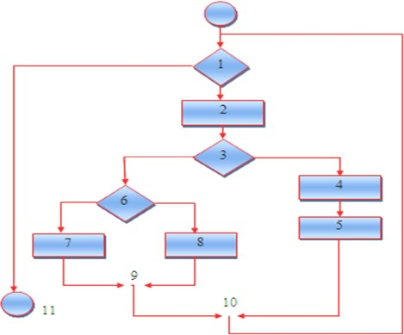

Gambar 2.7 : Bagan Alir
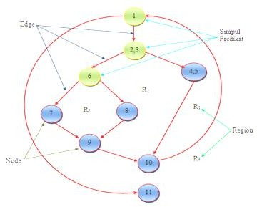
Gambar 2.8 : Grafik Alir

Node adalah lingkaran yang mempresentasikan satu atau lebih statemen procedural. Sukamoto dan Shalahuddin (2011)
Edge adalah anak panah pada grafik alir,
Region adalah area yang membatasi edge dan node,
Simpul Predikat adalah simpul atau node yang berisi kondisi yang ditandai dengan dua atau lebih edge yang berasal darinya.
Dari gambar flowgraph di atas didapat:
Path 1 = 1-11
Path 2 = 1 – 2 – 3 – 4 – 5 – 10 – 1 – 11
Path 3 = 1 – 2 – 3 – 6 – 8 – 9 – 10 – 1 –11
Path 4 = 1 – 2 – 3 – 6 – 7 – 9 – 10 – 1 –11
Path 1,2,3,4 yang telah didefinisikan diatas merupakan basis set untuk diagram alir, Cyclomatic complexity digunakan untuk mencari jumlah path dalam satu flowgraph. Dapat dipergunakan rumus sebagai berikut:
      - Jumlah region grafik alir sesuai dengan cyclomatic complexity,
      - Cyclomatic complexity V(G) untuk grafik alir dihitung dengan rumus:
V(G) = E-N+2 ...........................(4)
Dimana :
E = jumlah edge pada grafik alir
N = jumlah node pada grafik alir
    - Cyclomatic complexity V(G) juga dapat dihitung dengan rumus:
V(G) = P + 1 .........................(5)
Dimana P = jumlah Predicate node pada grafik alir
Dari gambar di atas dapat dihitung cyclomatic complexity.
- Flowgraph mempunyai 4 region
- V(G) = 11 edge – 9 node + 2 = 4
- V(G) = 3 predicate node + 1 = 4
Jadi cyclomatic complexity untuk flowgraph adalah 4

- Pengujian Black Box
Tes perangkat lunak dalam hal spesifikasi fungsional tanpa menguji kode desain dan kode untuk menentukan apakah fungsi, input dan output dari perangkat lunak sesuai dengan spesifikasi yang diperlukan. Metode BlackBoxTest adalah metode yang mudah digunakan karena hanya membutuhkan batas bawah dan batas atas data yang diharapkan, perkiraan jumlah data uji dapat dihitung melalui jumlah bidang data yang akan diuji, aturan input. yang harus diselesaikan dan kasus batas atas dan batas bawah yang memenuhi. Dan dengan metode ini, dapat diketahui apakah fungsinya selalu dapat menerima entri data yang tidak terduga, itu menyebabkan data tersimpan kurang valid. [15].
Keuntungan dari tes kotak hitam, yaitu:
1. Efektif untuk segmen kode besar
2. Kode akses tidak diperlukan
3. Pemisahan antara perspektif pengguna dan pengembang
Kelemahan dari tes kotak hitam adalah:
1. Cakupan terbatas karena hanya sebagian kecil dari skenario uji yang lengkap
2. Tes tidak efektif karena peluang tester pengetahuan perangkat lunak internal.
Teknik Black-box Testing :
- Equivalence Partitioning.
Cara kerja teknik ini adalah dengan melakukan partition atau pembagian menjadi beberapa partisi dari input data.
- Boundary Value Analysis.
Teknik ini lebih fokus kepada boundary, dimana adakah error dari luar atau sisi dalam software, minimum, maupun maximum nilai dari error yang didapat.
- Fuzzing.
Fuzzing merupakan teknik untuk mencari bug / gangguan dari software dengan menggunakan injeksi data yang terbilang cacat ataupun sesi semi-otomatis.
- Cause-Effect Graph.
Ini adalah teknik testing dimana menggunakan graphic sebagai pacuannya. Dimana dalam grafik ini menggambarkan relasi diantara efek dan penyebab dari error tersebut.
- Orthogonal Array Testong.
Dapat digunakan jika input domain yang relatif terbilang kecil ukurannya, tetapi cukup berat untuk digunakan dalam skala besar.
- All Pair Testing.
Dalam teknik ini, semua pasangan dari test case di desain sedemikian rupa agar dapat di eksekusi semua kemungkinan kombinasi diskrit dari seluruh pasangan berdasar input parameternya. Tujuannya testing ini adalah memiliki pasangan test case yang mencakup semua pasangan tersebut.
7. State Transition.
Testing ini berguna untuk melakukan pengetesan terhadap kondisi dari mesin dan navigasi dari UI dalam bentuk grafik.

- Database Management System
Sistem Manajemen Basis Data Basis Data atau Sistem Manajemen Basis Data (DBMS) adalah sistem perangkat lunak yang memungkinkan pengguna untuk mendefinisikan, membuat, dan memelihara dan memberikan akses terkontrol ke data. Basis data itu sendiri adalah serangkaian data yang berkaitan dengan secara logis dan memiliki beberapa arti penting.[16]

    - Pengertian Database
Database (basis data) adalah serangkaian data (dasar) yang secara logis terkait dengan penyajian fenomena / fakta dalam domain tertentu untuk mendukung aplikasi sistem tertentu [17].

2 .8 ER Diagram
Model E-R adalah templat yang digunakan untuk menggambarkan data dalam bentuk entitas, atribut, dan hubungan antar entitas.

Tabel 2.10 :Simbol Simbol ER-Diagram
Notasi | Keterangan | Notasi | Keterangan
 | Entity  Weak Entity  Relationship  Identifying Relationship  Atribut |  | Atribut primary key  Atribut Multivalue  Atribut Composite  Atribut Derivatif

Entityadalah obyek yang dapat dibedakan dalam dunia nyata. Entity set adalah sekumpulan dari entity yang sejenis, entity set dapat berupa:
- Obyek secara fisik: Rumah, Kendaraan, Peralatan
- Obyek secara konsep: Pekerjaan, Perusahaan, Rencana
Atributnya adalah karakteristik entitas atau hubungan yang memberikan penjelasan terperinci tentang entitas atau hubungan. Nilai atribut adalah data nyata atau informasi yang disimpan pada atribut dalam suatu entitas atau hubungan. Jenis atribut:
- Key : Atribut yang digunakan untuk menentukan suatu entity secara unik.
- Atribut simple: Atribut yang bernilai tunggal.
- Atribut multivalue:Atribut yang memiliki sekelompok nilai untuk setiap instan entity.
- Atribut composite: Suatu atribut yang terdiri dari beberapa atribut yang lebih kecil yang mempunyai arti tertentu.
- Atribut derivative: Suatu atribut yang dihasilkan dari atribut yang lain.
Relationship adalah hubungan yang terjadi antara satu atau lebih entity. Relationship set adalah kumpulan relationship yang sejenis, derajat dari relationshipmenjelaskan jumlah entity yang berpartisipasi dalam suatu relationship:
- Unary Degree (derajat satu)
- Binary Degree (derajat dua)
- Ternary Degree (derajat tiga)
Weak Entityadalah suatu entity dimana keberadaan dari entity tersebut tergantung entity yang lain. Entity yang merupakan induknya disebut Identifying Owner dan relationshipnya disebut Identifying Relationship.
Weak entity yang selalu mempunyai Total Participation constraint dengan Identifying Owner.

Hubungan Antar Variabel
Dalam perancangan Basis Data terdapat hubungan-hubungan yang terjadi antar tabel, hubungan-hubungan antar tabel tersebut adalah:
- Hubungan One to One
Hubungan One to One adalah hubungan antara satu tabel induk yang dihubungkan dengan satu tabel anak yang lainnya, yang dihubungkan berdasarkan atribut kunci yang terdapat pada masing-masing tabel.
Berikut adalah contoh gambar hubungan One to one:

h2
h1
h2
h1
h3
h3
h4
h4

Gambar 2.9 : Contoh Hubungan One to One
- Hubungan One to Many
Hubungan One to Many adalah hubungan dari satu tabel induk yang dihubungkan dengan banyak tabel lainnya, dimana hubungan yang terjadi berdasarkan atribut kunci yang ada pada tabel induk.

h1
h1
h3
h2
h3
h2
h4

Gambar 2.10 : Contoh Gambar One to Many
- Hubungan Many to Many
Hubungan Many to Many adalah hubungan keseluruhan yang berasal dari banyak tabel yang mempunyai gubungan dengan banyak tabel yang lainnya.

h1
h1
h2
h3
h3
h2
h4
h4

Gambar 2.11: Contoh Gambar Many to Many

Jenis Key
- PrimaryKey
Adalah satu atribut atau satu set minimal atribut yang tidak hanya megidentifikasikan secara unik suatu kejadian spesifik, tetapi juga dapat mewakili setiap kejadian entity.
- SecondaryKey
Adalah sebuah atribut atau penggabungan yang digunakan hanya untuk tujuan pengambilan data.
- Foreign Key
Digunakan untuk menandai suatu tabel terhubung dengan tabel lain dalam konteks tabel parent dan child.
- Super Key
Adalah kombinasi kolom yang secara unik mengidentifikasi baris apapun dalam tabel sistem manajemen basis data relasional (RDBMS)

2.9 Perangkat Lunak Pendukung
Perangkat lunak dalam bahasa Inggris adalah perangkat lunak adalah istilah khusus untuk data yang diformat dan disimpan secara numerik, termasuk program komputer, dokumentasi dan berbagai jenis informasi yang dapat dibaca dan ditulis oleh komputer. Dengan kata lain, bagian dari sistem komputer yang tidak berwujud. Istilah ini menekankan perbedaan dalam perangkat keras komputer.
Fungsi sofware :
- Menyediakan fungsi dasar untuk kebutuhan komputer yang dapat dibagi menjadi sistem operasi
- Berfungsi dalam mengatur berbagai hadware untuk bekerja secara bersama-sama
- Sebagai penghubung antara sofware-sofware dengan hadware
- Sebagai penerjemah antara sofware-sofware dalam setiap intruksi-intruksi ke dalam bahasa mesin sehingga dapat dibaca oleh hadware
- Mengidentifikasi program
Pembagian perankat lunak :
- Sistem operasi adalah perangkat lunak yang mengorganisasikan semua komponen bagian mesin
- Program aplikasi adalah suatu program yang ditulis dalam bahasa tertentu untuk diterapkan dalam bidang tertentu
- Program bantu adalah suatu program pembantu untuk membantu sistem operasi
- Bahasa pemrograman adalah suatu program yang berbentuk assambler compiler atau interpreter
Ada beberapa perangkat lunak yang digunakan untuk membantu penulis dalam membuat website, basis datadan untuk mendesain, diantaranya adalah :

2.9.1. Hypertext Pre Processor (PHP)
PHP adalah singakatan dari Perl Hypertext Preprocessor yaitu bahasa pemrograman web Server-side yang bersifat open source. PHP adalah

Script yang berintegrasi dengan HTML . PHP adalah script yang digunakan untuk membuat halaman web dinamis [18].

Gambar 2.12 :PHP
    - MySQL
MySQL adalah salah satu jenis Database yang sangat terkenal dan banyak digunakan untuk membangun aplikasi web yang menggunakan database sebagai sumberdan pengelolaan datanya[19].

Gambar 2.13 : MySQL
    - Adobe Dreamweaver

Adobe Dreamweaver adalah sebuah program aplikasi yang di pergunakan untuk mendesain halaman wesite secara visual.[21]

Gambar 2.14 :Adobe Dreamweaver

    - Ms Visio
Microsoft Visio adalah program aplikasi komputer yang sering digunakan dalam pembuatan skema, seperti diagram alur, brainstorm dan sistem jaringan yang dirilis oleh Microsoft Corporation. Aplikasi ini menggunakan grafik vektor dalam pembuatan diagram.[22]

Gambar 2.15 : Ms Visio
    - Xampp
Xammp merupakan suatu bagian perangkat lunak computer yang system penyebutannya dikaitkan oleh singkatan kata Apache, MySQL(dulu) atau MariaDB(sekarang), PHP, dan sementara ditambahkan huruf “X” yang diperoleh pertama dari kata atau istilah cross platform sama dengan icon bahwa aplikasi ini dapat dijalankan di 4 system proses berbeda, seperti OS Linux, OS Windows, Mac OS, dan juga Solaris.[23]


Gambar 2.16 :XAMPP
  - Kerangka Pemikiran
MASALAH

- Bagaimana keputusn pemberian bantuan sapi untuk kelompok petani yang di terapkan di dinas pertanian? .
- Apakah dengan merancang dan membangun system pendukung keputusan seleksi penerima bantuan mesin pompa air untuk kelompok petani menggunakan metode MOORA untuk menentukan pihak yang akan memperoleh bantuan mesin pompa air? .

Pemondelan

Observasi & Dokumentasi

Pengumpulan data
1
- Tergabung Dalam Kelompok Petani
- CPCL (Calon Lahan,Calon Petani)
- Masuk dalam SIMULKAN
- Jauh dari sumber air

Kriteria Pemilihan Seleksi Penerima Bantuan Mesin Pompa Air

2

Pengembangan Sistem

5
3
Analisa Sistem
Sistem berjalan dan Sistem yang di Usulkan

4

Desain Sistem
Desain Model dan Desain User : Input, Output dan Menu Utama
Pembangunan Sistem

PHP, MySQL, Adobe Photoshop dan AdobeDreamweaver, MS.Visio,Xampp

6
Pengujian Sistem
Pengujian White Box dan Black Box
Tujuan
- Menggunakan metode MOORA akan mempercepat proses pengambilan keputusan pemberian bantuan mesin pompa air pada kelompok petani di dinas pertanian kabupaten pohuwato.
- Merancang dan membangun system pendukung keputusan seleksi penerima bantuan mesin pompa air untuk kelompok petani yang diterapkan di dinas pertanian
7

Gambar 2.17 : Kerangka Pemikiran

BAB III

METODE PENELITIAN
- Jenis Metode, Subjek, Objek, Waktu, dan Lokasi Penelitian
Dilihat dari informasi yang diolah, maka jenis penelitian ini merupakan penelitian kuantitatif. Penelitian kuantitatif merupakan penelitian yang lebih memfokuskan pada aspek pengukuran secara objectif terhadap fenomena sosial.
Penelitian ini menggunakan metode penelitian studi kasus. Maka dengan itu jenis penelitian ini adalah penelitian deskriptif.
Subjek penelitian ini adalah klasifikasi pada objek “Sistem Pendukung Keputusan Seleksi Penerima Bantuan Mesin Pompa Air Untuk Kelompok Petani Menggunakan Metode MOORA”. Penelitian ini dimulai dari bulan Oktober 2021 sampai dengan bulan Februari 2022.
Objek yang akan dilakukan pada penelitian ini yaitu di Kantor Dinas Pertanian yang berada di Kecamatan Marisa, Kabupaten Pohuwato, Provinsi Gorontalo.

- Teknik Pengumpulan Data
- Teknik wawancara
Wawancara merupakan pembuktian terhadap informasi yang telah diperoleh. Teknik yang dilakukan dalam penelitian kualitatif adalah wawancara mendalam, yang merupakan proses memperoleh keterangan untuk tujuan penelitian. Wawancara dengan cara tanya jawab, sambil bertatap muka dengan mengajukan pertanyaan yang telah disiapkan, dan memberikan pertanyaan lagi, ketika informan memberikan jawaban. Tanya semua kepada informan, untuk memenuhi kebutuhan data yang diperlukan.
- Observasi
Observasi merupakan proses peneliti dalam melihat situasi dalam melihat situasi penelitian. Informasi yang diperoleh dari hasil observasi adalah tempat, pelaku, kegiatan atau peristiwa, dan waktu.
- Teknik Dokumen
Dokumen merupakan sumber data yang digunakan untuk melengkapi penelitian, berupa sumber tertulis, film, dan gambar. Dokumen tersebut akan memberikan informasi bagi proses penelitian.

- Metode Pengumpulan Data
Untuk mendapatk data-data yang benar akurat, relevan, valid, dan akuntabel, maka pengunpulan data dilakukan sebagai berikut :

- Tahapan Perencanaan
Tahap Perencanan adalah suatu proses untuk menentukan apa yang ingin dicapai oleh peneliti dalam penelitian ini, dimana pada tahap ini dapat memungkinkan calon pengguna (User) dapat menentukan solusi pada tahapan analisis yang akan dilakukan selanjutnya.

- Tahap Analisis
Pada tahap analisis pengembang sistem, identifikasi masalah pada pengguna yang mendalam dengan memecah setiap objek yang terlibat dalam sistem dan mencoba menemukan solusi yang tepat berdasarkan data peluang yang mungkin untuk mengembangkan sistem sesuai kebutuhan.
Pada tahap inimeliputi:
- Analisis system berjalan
Analisa sistem ini dilakukan untuk mengetahui secara pasti mengenai sistem yang sering digunakan dalam mengambil sebuah keputusan.
- Analisis system yang di usulkan
Peneliti menganalisa bagaimana sistem yang berjalan akan dikomputerisasi. Dalam hal ini proses pengambilan keputusan yang dahulunya dibuat dalam bentuk konvensional, akan dirubah kedalam sebuah bentuk aplikasi dengan memanfaatkan teknologi Sistem PendukungKeputusan.

- Tahap Desain
Pada tahap ini dilakukan desain sistem yakni desain output, desain input, desain database, desain teknologi dan desain model :
- Desain Output
Keluaran (output) adalah produk dari Aplikasi yang dapat dilihat.Output dapat berupa hasil media keras seperti kertas, atau dapat pula hanya berupa tampilan informasi pada layarmonitor.
- Desain Input
Desain input adalah dokumen dasar yang digunakan untuk menangkap data, kode-kode input yang digunakan. Untuk tahap rancangan input secara umum yang perlu dilakukan analisis adalah mengidentifikasi terlebih dahulu input yang akan didesain secara rinci tersebut.
- Desain Database
Merupakan kumpulan data yang saling berhubungan satu dengan yang lain. Database salah satu komponen yang penting di sistem informasi, karena berfungsi sebagai penyedia informasi bagipemakainya.
- Desain Teknologi
Desain teknologi terbagi dua yaitu desain teknologi secara umum dan terinci. Dipergunakan dalam menerima input, menjalankan model, menyimpan dan mengakses data, menghasilkan dan mengirimkan keluaran dan membantu pengendalian dari sistem secara keseluruhan.
- Desain Model
Merupakan tahapan yang lebih berfokus pada spesifikasi detail berbasis sistem. Pada tahap ini digunakan Data Flow Diagram (DFD), dimana memodelkan persyaratan logis dari suatu sistem informasi.
- Sumber Data
Sumber data yang digunakan adalah data primer yaitu data yang diperoleh dari hasil analisis.
- Alat
Alat yang digunakan adalah Data Flow Diagram (DFD) termasuk dalam hal proses fisik, aliran data fisik serta data store fisik.

- Tahap Pengembangan Sistem
Dalam pembangunan aplikasi Sistem pendukung keputusan Penentuan Penerima bibit padi unggul yang menggunakan metode MOORA, menggunakan beberapa perangkat lunak antara lain :
- PHP
- MySQL
- Adobe Dreamweaver
- Ms Visio
- Xampp

- Tahap Pengujian Sistem
Tes sistem adalah tes sistem yang dilakukan untuk memeriksa komponen komponen sistem yang diterapkan. Tujuan utama dari sistem tes ini adalah untuk memastikan bahwa elemen-elemen atau komponen sistem memiliki fungsi berdasarkan harapan atau kelemahan yang dapat terjadi. Tes sistem adalah program uji global.
Sebelum program diterapkan, program harus gratis untuk kesalahan pertama kali. Untuk program ini, harus diuji terlebih dahulu untuk menentukan kesalahan yang mungkin terjadi. Tester atau uji program ini dilakukan dengan tes pada kotak putih dan teknik uji kotak hitam (tes kotak hitam).

Dengan melakukan tes kotak putih, seorang tester harus memiliki pengetahuan tentang struktur program. Tes dilakukan pada saat yang sama ketika menulis program, yang sebelum semua modul diatur, masing-masing modul ini diuji terlebih dahulu sehingga dapat memastikan bahwa semua modul bekerja dengan baik dan dapat terhubung secara langsung.
Black Box Testingadalah tempat tes program segera meneliti permintaan tanpa harus mengetahui struktur program. Tes ini dilakukan untuk melihat program jika telah dipenuhi atau tidak.

- Tahap Pemeliharaan Sistem
Tujuan dan tujuan dari fase pemeliharaan sistem ini adalah untuk mencegah atau meningkatkan, memelihara dan memperbaiki kesalahan yang disengaja dan tidak disengaja, sehingga sistem terus berfungsi dengan baik seperti yang diharapkan. Selain itu, pemeliharaan sistem juga memiliki pengaruh yang signifikan pada kinerja komputer atau laptop yang kami miliki, karena kondisi komputer / laptop kami adalah yang pertama tergantung pada dukungan dan pemeliharaan sistem gangguan yang ada.

BAB IV
HASIL PENELITIAN

4.1 Hasil Pengumpulan Data
Dari hasil Penelitian dalam mengumpulkan data dari kantor Dinas Pertanian kab.pohuwato, maka data yang diperoleh diantaranya adalah Sdata penerima bantuan pompa air dan termasuk dalam kriteria pemberian bantu pompa air .
Jumlah kelompok penerima bantuan pompa air ada 8 orang di dinas pertanian kab.pohuwato. Hal itu dapat terlihat dari tabel 4.1 Sebagai berikut;

Tabel 4.1: data kelompok penerima bantuan pompa air
NO | NAMAKELOMPOK | DESA
1 | Mugo Mulya | Marisa
2 | Huwata | Randangan
3 | Mawar Putih | Randangan
4 | Harapan Bersama II | Patilanggio
5 | Harapan Bersama III | Patilanggio
6 | Karya Bersama | Popayato Barat
7 | Sub Halabolu II | Buntulia
8 | Tunas Harapan | Randangan
riteria yang di gunakan oleh Dinas Pertanian Kab. Pohuwato dalam menentukan hal-hal yang menjadi penilaian penerimaan bantuan pompa air dapat di lihat pada tabel 4.2 sebagai berikut.

Tabel 4.2: Kriteria Penilaian
NO | KRITERIA PENILAIAN
1 | Jarak Dari Sumber Air
2 | Tergabung Dalam Kelompok Tani
3 | CPCL(Calon Petani,Calon Lahan)
4 | Masuk Dalam SIMULTAN
5 | Jauh Dari Sumber Air

4.2 Hasil Pemodelan
Pada hasil pemodelan ini membahas hasil dari prosedur atau langkah-langkah pokok dalam menentukan kriteria dan bobot, normalisasi , perhitungan serta hasil perengkingan pada penilaian pemberian bantuan pompa air. Hal ini dapat di lihat pada tabel di bawah ini.
Tabel 4.3:Kriteria Dan Bobot
No | Kriteria | Atribut | Bobot
1 | Jarak Dari Sumber Air | Cost | 0.25
2 | Tergabung Dalam Kelompok Tani | Benefit | 0.20
3 | CPCL(Calon Petani,Calon Laha) | Benefit | 0.20
4 | Masuk Dalam Simultan | Benefit | 0.25
5 | Jauh Dari Sumber Air | Benefit | 0.10

Tabel 4.4: Hasil Penilaian
Kode | Nama Alternatif | C01 | C02 | C03 | C04 | C05
A01 | Abdzad Hunowu | 3 | 4 | 5 | 1 | 2
A02 | Irsyad Suleman | 5 | 5 | 5 | 1 | 2
A03 | Katirah | 2 | 3 | 1 | 1 | 4
A04 | Khadijah AL-Bakir | 3 | 4 | 5 | 2 | 1
A05 | Jibran Pakaya | 4 | 1 | 1 | 1 | 4

Di bawah ini terdapat perhitungan dari hasil analisis sampai dengan hasil perengkingan.dapat di lihat pada tabel 4.5 di bawah ini.

Tabel 4.5: Perhitungan Hasil Analis
Kode | Nama Alternatif | Jarak Dari Sumber AIR | Tergabung Dalam Kelompok Tani | CPCL(Calon Petani,Calon Lahan) | Masuk Dalam Simultan | Juah Dari Sumber Air
A01 | Abdzad Hunowu | 3 | 4 | 5 | 1 | 2
A02 | Irsyad Suleman | 5 | 5 | 5 | 1 | 2
A03 | Katirah | 2 | 3 | 1 | 1 | 4
A04 | Khadijah AL-Bakir | 3 | 4 | 5 | 2 | 1
A05 | Jibran Pakaya | 4 | 1 | 1 | 1 | 4

Tabel 4.6: Perhitungan Normalisasi
Kode | Nama Alternatif | Jarak Dari Sumber AIR | Tergabung Dalam Kelompok Tani | CPCL(Calon Petani,Calon Lahan) | Masuk Dalam Simultan | Juah Dari Sumber Air
A01 | Abdzad Hunowu | 0.378 | 0.489 | 0.570 | 0.354 | 0.312
A02 | Irsyad Suleman | 0.630 | 0.611 | 0.570 | 0.354 | 0.312
A03 | Katirah | 0.252 | 0.367 | 0.114 | 0.354 | 0.625
A04 | Khadijah AL-Bakir | 0.378 | 0.489 | 0.570 | 0.707 | 0.156
A05 | Jibran Pakaya | 0.504 | 0.122 | 0.114 | 0.354 | 0.625

Tabel 4.7: Perhitungan Terbobot
Kode | Nama Alternatif | Jarak Dari Sumber AIR | Tergabung Dalam Kelompok Tani | CPCL(Calon Petani,Calon Lahan) | Masuk Dalam Simultan | Juah Dari Sumber Air
A01 | Abdzad Hunowu | -0.094 | 0.098 | 0.114 | 0.088 | -0.031
A02 | Irsyad Suleman | -0.157 | 0.122 | 0.114 | 0.088 | -0.031
A03 | Katirah | 0.063 | 0.063 | 0.023 | 0.088 | -0.062
A04 | Khadijah AL-Bakir | -0.094 | 0.094 | 0.114 | 0.177 | -0.016
A05 | Jibran Pakaya | -0.126 | 0.024 | 0.023 | 0.088 | -0.62

Tabel 4.8: Perengkingan
Kode | Nama | Total | Rank
A1 | Abdzad Hunowu | 0,2784 | 1
A2 | Irsyad Suleman | 0.1744 | 2
A3 | Katirah | 0.1358 | 3
A4 | Khadijah AL-Bakir | 0.0590 | 4
A5 | Jibran Pakaya | -0.0528 | 5

4.3 Pengembangan Analisa Sistem

4.3.1 Analisa Sistem
Analisa sistem di gunakan dalam mengecek sampai sejauh mana keputusan yang telah diambill sehingga dapat dengan mudah mengidentifikasi serta mengevaluasi permasalahan yang ada pada sistem tersebut. Setelah tahap perencanaan sistem maka akan di lakukan tahap analisis sistem dan selanjutnya tahap desain sistem.
Sistem yang sedang berjalan dalam proses pemberian bantuan pompa air untuk masyarakat di dinas pertanian adalah sebagai berikut:
- Ketua kelompok melakukan pendataan dll lalu membuat proposal permohonan dan memberikan berkas permohonan di bidang pertanian.
- Bidang pertanian menerima berkas permohonan dari ketua kelompok lalu pegawai mengecek berkas permohonan itu setelah itu pegawai di bidang pertanian mengecek nama-nama di setiap kelompok yang termasuk di data simultan setelah tidak termasuk data simultan pegawai melihat rekomondasi nama penerima.
- Pegawai di bidang pertanian merekap nama calon kelompok penerima setelah itu pegawai melakukan survei pada kelompok tani lalu melakukan rapat calon penerima lalu membuat daftar rekomondasi penerima yang akan di berikan bantuan pompa air.
- Setelah kepala dinas menerima daftar rekomandasi lalu kepala dinas mengecak daftar rekomondasi penerima bantuan pompa air setalah kepela dinas membuat sk penerima bantuan pompa air
- Data hasil pemilaian yang kelompok yang berhak menerima bantuan pompa air kepala dinas kembalikan kepada pegawai bidang pertanian dan akan di umumkan kepada setiap kelompok penerima.

4.3.2 Analisa Sistem Berjalan
Gambar 4. 1 : Bagan Alir Sistem Berjalan

4.3.3 Analisa Sistem Yang Diusulkan
Gambar 4. 2: Bagan Alir Sistem Yang di usulkan
Penilaian yang dilakukan melihat nilai-nilai dari setiap kriteria yang digunakan yaitu terdiri dari pendidikan, kedisplinan, tanggung jawab,pelayanan dan kehadiran.dalam setiap kriteria terdapat bobot penilain tersendiri.serta mempunyai atribut masing-masing.

4.4.1. Desain Sistem Secara Umum

a. Diagaram Konteks
Gambar 4. 3: Diagram Konteks

Diagram Berjenjang

Gambar 4. 4: Diagram Berjenjang

c.Diagram Arus Data
DAD Level 0
Gambar 4.5: DAD Level 0

DAD Level 1 Proses 1Gambar 4. 6: DAD Level 1 Proses 1
DAD Level 1 Proses 2
Gambar 4.7: DAD Level 1 Proses 2
DAD Level 1 Proses 3
Gambar 4.8: DAD Level 1 Proses 3

Untuk : Dinas Pertanian Kab.Pohuwato
Tahap : Rancangan sistem secara umum

Tabel 4.9 : Daftar File Yang Di Desain
Kode file | Nama File | Type File | Media File | Organisasi File | Field Kunci
F1 | Data Alternatif | Admin | HardDisk | Index | Tb_ Alternatif
F2 | Data Kriteria | Admin | HardDisk | Index | Tb_ Kriteria
F3 | Data Nilai Alternatif | Admin | HardDisk | Index | Tb_ Rel_Alternatif
F4 | Data Admin | Admin | HardDisk | Index | Tb_ Admin

4.2.1 Desain Input Secara Rinci
Alat input dapat dibagi kedalam golongan input langsung dan input tidak langsung serta melibatkan tiga proses input utama, yaitu :
- Penangkapan data (data capture), merupakan proses mencatat kejadian nyata yang terjadi akibat transaksi yang dilakukan oleh organisasi dalam dokumen dasar. Dokumen dasar ini merupakan bukti transaksi
- Penyimpanan data (data preparation), yaitu mengubah data yang telah di tangkap kedalam bentuk yang dapat dibaca oleh mesin.
- Pemasukan data (data entry), merupakan proses membacakan atau memasukkan data kedalam komputer.

4.2.2 Daftar Input Yang Didesain

Untuk : Kantor Dinas Pertanian Kab.Pohuwato
Tahap : Rancangan Sistem Secara Umum

Tabel 4.10: Daftar Input Yang Didesain
Kode Input | Nama Input | Sumber Input | Periode
I-001 | Data Alternatif | Admin | Non Periodik
I-002 | Data Kriteria | Admin | Non Periodik
I-003 | Data Nilai Kriteria | Admin | Non Periodik
I-004 | Data Admin | Admin | Non Periodik

Tampilan Tambah Data Alternatif

Tambah Alternatif
Kode*

Nama Alternatif*

Keterangan

Simpan
Kembali

Gambar 4.9 : Tampilan tambah Data Alternat
Gambar 4.9: Tampil Data AlternatifTampilan tambah Data Kriteria

- Tampilan Tambah Data Kriteria
Tambah Kriteria
Kode*

Nama Kriteria*

Atribut*

Bobot*

Simpan
Kembali

Gambar 4.10 : Tampilan tambah Data kriteria

Tampilan tambah Data Nilai Alternatif

Gambar 4.10 : Tampil Data Kriteria
c. Tampilan ubah Data Nilai Bobot
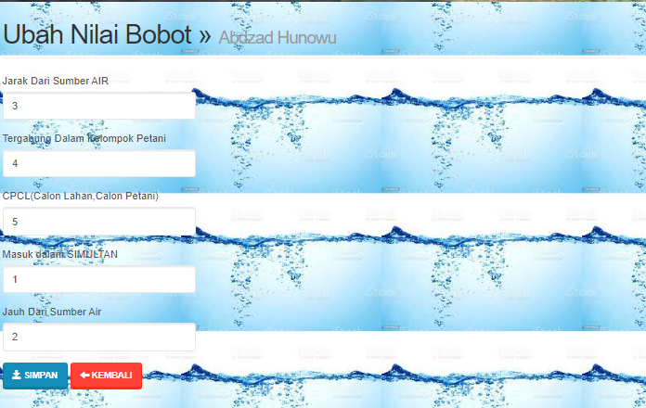
Gambar 4.11 : Desain Entry Data Nilai Alternatif

Desain Output Secara Umum
Output (keluaran) merupakan sebuah rancangan yang dapat dilihat. Bentuk atau format dari output dapat berupa keterangan, tabel atau garfik.

4.2.2.4 Daftar Output Yang Didesain
Untuk : Kantor Dinas Pertanian Kab.Pohuwato
Tahap : Rancangan Sistem Secara Umum

Tabel 4.11: Daftar Output Yang Didesain
Kode  Output | Nama Output | Tipe  Output | Format  Output | Media  Output | Alat  Output | Distribusi
O-001 | Data Alternatif | Internal | Tabel | Kertas | Printer | Admin
O-002 | Data Kriteria | Internal | Tabel | Kertas | Printer | Admin
O-003 | Nilai Alternatif | Internal | Tabel | Kertas | Printer | Admin
O-004 | Perhitungan | Internal | Tabel | Kertas | Printer | Admin

Desain Database Secara Rinci

Tabel 4.12:Struktur Tabel Admin
Nama File : tb_admin
Tipe File : Induk
Organisasi : Index
No | Field Name | Type | Size | Index
1 | User | Varchar | 16 | Primary Key
2 | Pass | Varchar | 16

Nama File : tb_alternatif
Tipe File : Induk
Organisasi : Index
No | Field Name | Type | Size | Index
1 | Kode_alternatif | Varchar | 16 | Primary Key
2 | Nama_alternatif | Varchar | 255
3 | Keterangan | Varchar | 255
4 | Total | Double
5 | Rank | Int | 11
Tabel 4.13 : Struktur Tabel Alternatif

Tabel 4.14 : Struktur Tabel kriteria
Nama File : tb_kriteria
Tipe File : Induk
Organisasi : Index
No | Field Name | Type | Size | Index
1 | Kode_kriteria | Varchar | 16 | Primery Key
2 | Nama_kriteria | Varchar | 255
3 | Atribut | Varchar | 16
4 | Bobot | Double

Tabel 4.13: Struktur Tabel Rel Alternatif

Nam File : tb_rel_alternatif
Tipe File : Transaksi
Organisasi : Index
No | Field Name | Type | Size | Index
1 | ID | Int | 11 | Primary Key
2 | Kode_alternatif | Varchar | 16
3 | Kode_kriteria | Varchar | 16
4 | Nilai | Double

4.4.3 Desain Relasi Antar Tabel
Tb_admin
User: varchar(16)
Pass: varchar(16)

Tb_alternatif
Kode_alternatif: varchar(16)
Nama_alternatif: varchar(255)
Keterangan: varchar(255)
Total:double
Rank:int(11)

Tb_kriteria
Kode_kriteria varchar(16)
Nama_kriteria: varchar(255)
Atribut: varchar(16)
Bobot: double

Tb_alternatif
ID:int (11)
kode_alternatif: varchar(16)
Kode_kriteria varchar(16)
Nilai:double

Gambar 4.11: Desain Relasi Antar Tabel

4.5. Pengujian Sistem
Untuk pengujian sistem, peneliti menggunakan pengujian system whitebox dan pengujian system blackbox.

4.5.1 Kode Program White Box
STATEMENT NODE
<div class="page-header"> 1
<h1>Alternatif</h1> 1
</div> 1
<div class="panel panel-default"> 2
<div class="panel-heading"> 2
<form class="form-inline"> 2
<input type="hidden" name="m" value="alternatif" /> 2
<div class="form-group"> 3
<input class="form-control" type="text" placeholder="Pencarian. . ." name="q" value="<?=$_GET['q']?>" /> 3
</div> 3
<div class="form-group"> 4
<button class="btn btn-success"><span class="glyphicon glyphicon-refresh"></span> Refresh</button> 4
</div> 4
<div class="form-group"> 5
<a class="btn btn-primary" href="?m=alternatif_tambah"><span class="glyphicon glyphicon-plus"></span> Tambah</a> 5
</div> 5
<div class="form-group"> 6
<a class="btn btn-default" href="cetak.php?m=alternatif" target="_blank"><span class="glyphicon glyphicon-plus"></span> Cetak</a> 6
</div> 6
</form> 6
</div> 6
<table class="table table-bordered table-hover table-striped"> 7
<thead><tr> 7
<th>No</th> 7
<th>Kode</th> 7
<th>Nama Alternatif</th> 7
<th>Keterangan</th> 7
<th>Aksi</th> 7
</tr></thead> 7
<?php 7
$q = esc_field($_GET['q']); 7
$rows = $db->get_results("SELECT * FROM tb_alternatif WHERE nama_alternatif LIKE '%$q%' ORDER BY kode_alternatif"); 7
$no=0; 7
foreach($rows as $row):?> 7
<tr> 9
<td><?=++$no ?></td> 9
<td><?=$row->kode_alternatif?></td> 9
<td><?=$row->nama_alternatif?></td> 9
<td><?=$row->keterangan?></td> 9
<td> 9
<a class="btn btn-xs btn-warning" href="?m=alternatif_ubah&ID=<?=$row->kode_alternatif?>"><span class="glyphicon glyphicon-edit"></span></a> 10
<a class="btn btn-xs btn-danger" 10
href="aksi.php?act=alternatif_hapus&ID=<?=$row->kode_alternatif?>" 12 onclick="return confirm('Hapus data?')"><span class="glyphicon glyphicon-trash"></span></a> 12
</td> 12
</tr> 12
<?php endforeach;?> 12
</table> 12
</div> 12

4.5.2 Flowchart White Box
Teknik pengujian white box ini mempunyai empat (4) langkah, yaitu sebagai berikut :
- Menggambar flowgraph (Aliran Kontrol) yang ditransfer dari flowchart
- Menghitung cyclomatic complexsity (CC) untuk flowgraph yang telah dibuat.
- Menentukan jalur pengujian dari flowgraph berjumlah sesuai dengan cyclomatic complxity yang telah ditentukan
- Bases path testing, yaitu teknik yang memungkinkan perancang test case mengukur kompleksitas logis dari desain procedural dan menggunakannya sebagai pedoman untuk menetapkannya basis set dari jalur eksekusi.
Software yang telah direkayasa kemudian di uji dengan metode white box testing pada kode program proses penerapan metodenya/modelnya. Kode program tersebut dibuatkan flowchart programnya, kemudian dipetakan kedalam bentuk flowgraph (bagan alir kontrol) yang tersusun dari beberapa node dan edge. dimana jumlah edge dan node ini akan menentukan besarnya cyclomatic compexity (CC). Perhitungan CC untuk melihat kesamaan nilai antar white box testing, jika nilai V(G) = CC pada white box testing dengan bases path testing maka proses pengujian telah berhasil.
Flowchart Pengujian untuk Form Alternatif adalah sebagai berikut :

Gambar 4.12: Flowchart Untuk Pengujian White Box

Flowgraph White Box

Gambar 4. 13: Flowgraph White Box
Dari flowgraph diatas, maka diperoleh :
Node(N) =25
Region(R) =12
Edge(E) =35
Predicate Node(P) =11

a. Menghitung Nilai Cyclomatic Complexity (CC)
Cyclomatic complexity digunakan untuk mencari jumlah path dalam satu
flowgraph. Cyclomatix complexity V(G) untuk grafik alir dihitung dengan

rumus: V(G) = E – N + 2
= 35 - 25 +2
V(G) = 12
atau, V(G) = P + 1
= 11+1
V(G) = 12
CC = R1, R2, R3,R4,R5,R6,R7

Tabel 4.14: Path Pada Pengujian White Box
NO | PATH | KET
R1 | 2,3,7,8,2,4,5,6,25 | OK
R2 | 8,9,10,2,3,4,5,6,25 | OK
R3 | 10,11,13,14,2,45,6,25 | OK
R4 | 3,4,15,10,2,3,4,5,6,25 | OK
R5 | 4,5,17,18,19,20,12,10,2,3,4,5,6,25 | OK
R6 | 16,2,3,4,5,6,25 | OK
R7 | 12,2,3,4,5,6,25 | OK
R8 | 19,2,3,4,5,6,25 | OK
R9 | 6,21,22,24,25 | OK
R10 | 6,21,22,23,25 | OK
R11 | 5,17,18,19,20,25 | OK

4.5.2 Pengujian Sistem Black Box
Pengujian black box dilakukan untuk mengetahui bahwa suatu input atau masukan bisa melakukan proses atau perintah yang tepat aehingga bisa menghasilkan output sesuai dengan rancangan. Untuk contoh pengujian terhadap beberapa proses memberikan hasil sebagai berikut:
Tabel 4.15: Hasil Pengujian Black Box
Input | Fungsi | Hasil Yg  Diharapkan | Hasil  Uji
Input User Dan Password Yang Benar | Menampilkan Halaman Menu Utama | Halaman Menu Utama Tampil | Sesuai
Input User Dan Password Yang Salah | Menampilkan Pesan Kesalahan | Pesan Kesalahan Input Nama User Tampil | Sesuai
Klik Menu Alternatif | Menampilkan Data Alternatif | Halaman Form Data Alternatif  Tampil | Sesuai
Klik Tambah Data Alternatif, Lalu Masukkan Kode , Nama Alternatif,  Keterangan | Menampilkan Tambahan Data Alternatif | Tambahan Data Alternatif Di Tampilkan | Sesuai
Klik Menu Kriteria | Menampilkan Data Kriteria | Halaman Form Data Kriteria  Tampil | Sesuai
Klik Tambah Data Kriteria Setelah Itu Memasukkan Kode, Nama Kriteria,  Atribut, Dan Bobot | Menampilkan Tambahan Data Kriteria | Tambahan Data Kriteria Ditampilkan | Sesuai
Klik Sub Menu Nilai Alternatif | Menampilkan Nilai Bobot  Alternatif | Halaman Form Nilai Alternatif  Tampil | Sesuai
Klik Ubah Nilai Alternatif  Dan Input Nilai Alternatif Yang Baru | Menampilkan  Seluruh Nilai Alternatif | Seluruh Nilai  Alternatif Yang Di Ubah Tampil | Sesuai
Klik Sub Menu Perhitungan | Menampilkan Form Hasil  Perhitungan | Halaman Hasil Perhitungan  Tampil | Sesuai
Klik Sub Ubah Password | Tampil Form Data  Ubah Password | Form Data Ubah  Password Tampil. | Sesuai
Klik Sub Menu LogOut | Menampilkan  Form Langsung Keluar | Tampil Pada Form  Memasukan User Dan Password | Sesuai
Klik Menu Cetak | Menampilkan Data  Yang Akan Di Cetak | Data Yang Akan  Dicetak Tampil | Sesuai

BAB V
PEMBAHASAN

Hasil Penelitian

Sejarah Singkat Dinas Pertanian
Kabupaten pohuwato adalah kabupaten yang terbentuk dari hasil pemekaran Kabupaten Boalemo. Kabupaten ini di bentuk berdasarkan undang-undang nomor 6 tahun 2003 tanggal 25 februari 2003 yang di tanda tangani oleh Presiden Megawati Soekarnoputri Dan pelantikan penjabat di laksnakan pada tanggal 7 mei 2005.
Sejak saat itu berdiri Dinas Pertanian Kabupaten Pohuwato yang berkantor sementara di Unit Pelayanan Perkebunan (UPP) di Desa Buntulia Tengah Kecamatan Marisa. Pada tahun 2004 pindah dan berkantor di rumah Ka Koha, kemudian pada tahun 2005 Kembali berkantor di Bali Penyuluh Pertanian (BPP) Di Desa Duhiyadaa Kec. Marisa, Tahun 2006 pindah kantor lagi di ex Kantor bupati di jalan Pelabuhan desa marisa selatan kec.Marisa dan pada tahun 2007 sudah berkantor di bangunan Kantor Dinas Pertanian yang beralamatkan di Jl. Kusno Danupoyo Kompleks Blok Plan Perkantoran dan pada awal januari 2017 Dinas Pertanian Menggunakan dua Gedung Kantor Yakni Gedung A yang terletak di jalan. Kusno Danupoyo Komp. Blok Plan Marisa Dan Gedung B Beralamatkan di jalan Nani Wartabone Komp. Blok Plan Marisa sampai sekarang
Dalam perjalananya, Oerganisasi Pertanian ini telah memngalami perubahan-perubahan , baik nama fungsi maupun struktur organisasi, sesuai dengan situasi dan kondisi yaitu :
- Pada Tahun 2003-2005 Organisasi ini Bernama Dinas Pertanian.
- Tahun 2008-2011 berubah nama menjadi dinas pertanian dan perkebunan berdasarkan peraturan Daerah Nomor 01 tahun 2008.
- Tahun2012-2016 perda Nomor 05 Tahun 2011 berubah nama dinas Pertanian Perkebunan dan Ketahanan Pangan.
- Pada tahun 2017 sampai dengan sekarang berubah nama dinas Pertanian berdasarkan Perda nomor 8 tahun 2016 .
5.2 Pembahasan Model
Pembahasan model dari suatu system pendukung keputusan dalam melakukan proses penilaian dinas pertanian dalam memberikan bantuan pompa air kepada masyarakat;
- Proses data alternatif dari nama-nama penerima bantuan pompa air
- Proses perhitungan berdasarkan kriteria-kriteria dan bobot penilaian
- Melakuakan perhitungan sehingga menghasilkan hasil analisa, normalisasi dan bobot serta hasil perengkingan data dari suatu penilaian.
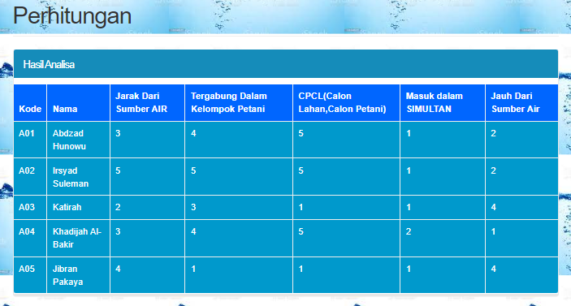
Gambar 5. 1: Hasil Analisa

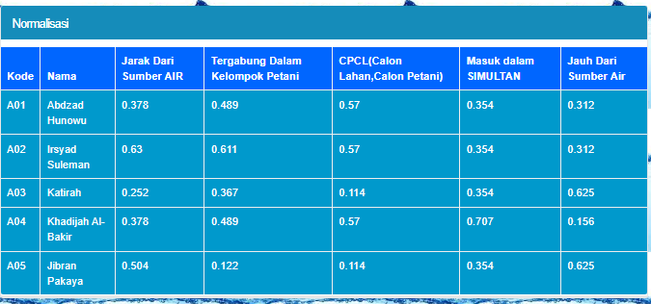
Gambar 5.2: Normalisasi
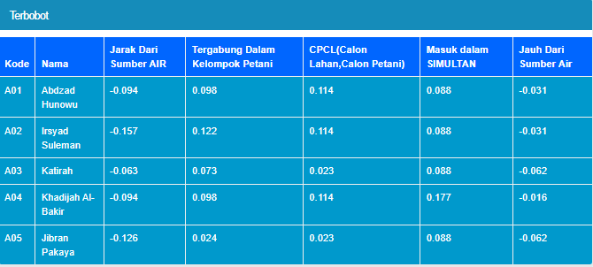
Gambar 5.3: Terbobot

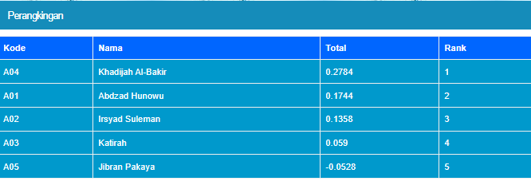
Gambar 5. 4: Hasil Perengkingan
Adapun hasil dari proses perhitungan tersebut dapat di jelaskan secara manual dengan menggunakan rumus yang menjadi metode penelitian yaitu metode MOORA.
- Menentukan AlternatifKriteria Bobot Dan Jenis
      - Tabel kriteria
Sebelum memulai perhitungan, Maka terlebih dahulu menentukan kriteria, bobot dan atributnya. Seperti pada tabel 5.1 di bawah ini:
Tabel 5.1: Tabel Kriteria
No | Kriteria | Atribut | Bobot
1 | Jarak Dari Sumber Air | Cost | 0.25
2 | Tergabung Dalam Kelompok Tani | Benefit | 0.20
3 | CPCL(Calon Petani,Calon Laha) | Benefit | 0.20
4 | Masuk Dalam Simultan | Benefit | 0.25
5 | Jauh Dari Sumber Air | Benefit | 0.10

Keterangan :
Cost: adalah kriteria yang bernilai tidak menguntungkan
Benefit: adalah kriteria yang bernilai menguntungkan

      - Tabel Alternatif
Tabel alternatif berisi nama- nama aparat desa yang akan di nilai.dapat di lihat pada tabel 5.2 di bawah ini
Tabel 5.2: Tabel Alternatif
Kode | Nama
A01 | Abdzad Hunowu
A02 | Irsyad Suleman
A03 | Katirah
A04 | Khadijah AL-Bakir
A05 | Jibran Pakaya

c. Tabel Alternatif Dan Kriteria
Tabel alternatif dan kriteria ini menggunakan kode. Di mana berisi data alternatif yang akan di rangkingkan nilainya dari setiap kriteria yang ada. Dapat di lihat pada tabel 5.3 di bawah ini.
Tabel 5.3: Aternatif Dan Kriteria
Kode | Kriteria
Alternatif | C01 | C02 | C03 | CO4 | C05
A01 | 3 | 4 | 5 | 1 | 2
A02 | 5 | 5 | 5 | 1 | 2
A03 | 2 | 3 | 1 | 1 | 4
A04 | 3 | 4 | 5 | 2 | 1
A05 | 4 | 1 | 1 | 1 | 4

- Matrix Keputusan XIJ
nilai dari data Alternatif di buatkan dalam bentuk matriks .

3 4 5 1 2
5 5 5 1 2
2 3 1 1 4
X = 3 4 5 2 1
4 1 1 1 4

- Matrix Kinerja
Pada matriks kinerja ini yaitu melakukan normalisasi terhadap matriks X dari setiap kriteria yang ada.
X * 𝑖𝑗 = xij$\sqrt{{[\sum_{i=1 }^{m}{ X}}^{2}ij]}$

C01=$\frac{x}{\sqrt{3^{2}++5^{2}+2^{2}+3^{2}+4^{2}}}$

A01 =$\frac{3}{\sqrt{63}}$ = 0.378
A02 = $\frac{5}{\sqrt{63}}$ = 0.630
A03 = $\frac{2}{\sqrt{63}}$ = 0.252
A04 = $\frac{3}{\sqrt{63}}$ = 0.378
A05 = $\frac{4}{\sqrt{63}}$ = 0.504

C02=$\frac{x}{\sqrt{4^{2}+5^{2}+3^{2}+4^{2}+1^{2}}}$

A01 =$\frac{4}{\sqrt{67}}$ = 0.489
A02 = $\frac{5}{\sqrt{67}}$ = 0.611
A03 = $\frac{3}{\sqrt{67}}$ = 0.367
A04 = $\frac{4}{\sqrt{67}}$ = 0.489
A05 = $\frac{1}{\sqrt{67}}$ = 0.122

C03 = $\frac{x}{\sqrt{5^{2}+5^{2}+1^{2}+5^{2}+1^{2}}}$

A01 =$\frac{5}{\sqrt{77}}$ = 0.570
A02 = $\frac{5}{\sqrt{77}}$ = 0.570
A03 = $\frac{1}{\sqrt{77}}$ = 0.114
A04 = $\frac{5}{\sqrt{77}}$ = 0.570
A05 = $\frac{1}{\sqrt{77}}$ = 0.114

C04 = $\frac{x}{\sqrt{1^{2}+1^{2}+1^{2}+2^{2}+1^{2}}}$

A01 =$\frac{1}{\sqrt{8}}$ = 0.354
A02 = $\frac{1}{\sqrt{8}}$ = 0.354
A03 = $\frac{1}{\sqrt{8}}$ = 0.354
A04 = $\frac{2}{\sqrt{8}}$ = 0.787
A05 = $\frac{1}{\sqrt{8}}$ = 0.354

C05 = $\frac{x}{\sqrt{2^{2}+2^{2}+4^{2}+1^{2}+4^{2}}}$

A01 =$\frac{2}{\sqrt{41}}$ = 0.312
A02 = $\frac{2}{\sqrt{41}}$ = 0.312
A03 = $\frac{4}{\sqrt{41}}$ = 0.625
A04 = $\frac{1}{\sqrt{41}}$ = 0.156
A05 = $\frac{4}{\sqrt{41}}$ = 0.312

- Hasil Dari Matriks X
Di bawah ini terdapat hasil dari normalisasi matriks X . Yang di bentuk kembali menjadi sebuah matriks .perhitungan di program di sebut Normalisasi

0,378 0,489 0,570 0,354 0,312
0,630 0,611 0,570 0,354 0,312
X = 0,2520,367 0,114 0,354 0,625
0,3760,489 0,570 0,707 0,156
0,504 0,122 0,114 0,354 0,625

- Mengoptimalisasi Nilai Atribut
Hasil dari normalisasi dikalikan dengan bobot kriteria yang sebelumnya telah di tentukan.
0,378(0.25) 0,489(0.2) 0,570(0.2) 0,354(0.25) 0,312(0.1)
0,630(0.25) 0,611(0.2)0,570(0.2) 0,354(0.25) 0,312(0.1)
X = 0,252(0.25) 0,367(0.2) 0,114(0.2) 0,354(0.25)0,625(0.1)
0,376(0.25) 0,489(0.2) 0,570(0.2) 0,707(0.25)0,156(0.1)
0,504(0.25)0,122(0.2)0,114(0.2)0,354(0.25) 0,625(0.1)

Ket : jika atribut bersifat cost = Normalisasi * bobot * (-1)
Jika atribut bersifat benefit = normalisasi * bobot * (+1)

- Hasil Terbobot
hasil di bawah ini adalah hasil dari normalisasi di kalikan dengan bobot kriteria .
-0.094 0.098 0.114 0.088 0.031 0.237
-0.157 0.122 0.114 0.088 0.031 0.198
-0.063 0.073 0.023 0.088 0.062 0.184
-0.094 0.098 0.114 0.177 0.016 0.310
-0.126 0.024 0.023 0.088 0.062 0.072

- Tabel Ranking
Setelah nilai dari YI di dapatakan maka selanjutnya akan di lakukan perengkingan

Tabel 5.4: Perengkingan
Alternatif | Hasil YI | Peringkat
A04 | 0.237 | 1
A01 | 0.198 | 2
A02 | 0.184 | 3
A03 | 0.310 | 4
A05 | 0.072 | 5

5. 3 Pembahasan Sistem
Dalam menjalankan suatu program sebelumnya harus mengaktifkan aplikasi XAMPP, setelah aplikasi XAAMP sudah di jalankan, kemudian membuka browser dan memanggil website sesuai dengan nama yang telah di atur.

5.3.1 Tampilan Halaman Login (Masuk)
Silakan masuk
Usernames

Password

Username

Password

MASUK

Gambar 5.5: Halaman Login
Pada halaman login ini , user di harapkan dapat mengisi username dan password dengan benar, agar bisa masuk ke dalam halaman utama. Jika password dan username salah maka akan ada peringatan yang berwarnah merah yang menyatakan bahwa salah kombinasi username dan password.

5.3.2 Tampilan Halaman Utama
Pada halaman utama ini, berfungsi menampilkan menu utama yang ada pada system penilaian penerima bantuan pompa air kepada masyarakat. Pada halaman ini juga terdapat gambar dari pompa air di dinas pertanian yang menjadi tempat penelitian. Terdapat juga menu-menu yang pada lajur atas, yang digunakan menginput seluruh data-data yang diajukan untuk Penilaian kinerja di dinas pertanian. Halaman menu utama ini terdiri atas halaman Home, Alternatif, Kriteria, Nilai Alternatif, Perhitungan, Password dan User. Selengkapnya adalah sebagai berikut :

5.3.2.1 HOME
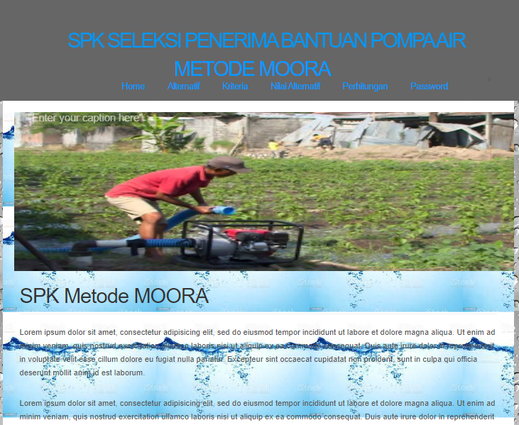
Gambar 5.6: Home
Pada halaman ini terdapat tambahan beberapa menu yang berisi pembahasan sebagai berikut:
- Metode MOORA : Berisi pembahasan singkat tentang metode MOORA tersebut
- Penilaian kinerja : Berisi pembahasan singkat tentang apa itu penilaian pemberian bantuan pompa air
- Profil dinas pertanian : Berisi tentang pembahasan sejarah singkat dinas pertanian kab.pohuwato

5.3.2.2Tampilan Tambah Data Alternatif
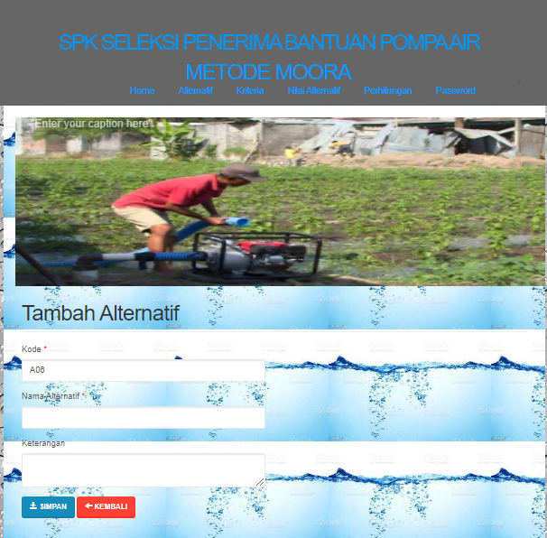
Gambar 5. 7:Tambah Alternatif
Pada form ini berfungsi untuk menginput atau memasukan data alternatif. Diantaranya adalah nama-nama yang akan di berikan bantuan pompa air oleh dinas pertanian kab.pohuwato. Jika user ingin menambahkan data alternatif , caranya klik tombol tambah kemudian isi form yang kosong lalu klik tombol simpan,maka data alternatif akan tersimpan. Namun jika tidak caranya klik tombol kembali,maka akan kembali pada halaman sebelumnya.

5.3.2.3 Tampilan Tambah Data Kriteria
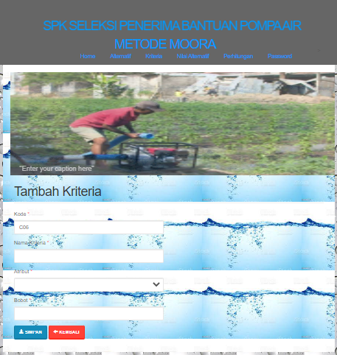
Gambar 5.8: Tambah Kriteria
Pada halam kriteria ini berfungsi untuk memasukan data kriteria yang menjadi dasar penilaian, serta atribut dan bobot yang akan di gunakan dalam menentukan suatu proses penilaian untuk pemberian bantuan pompa air. Jika user ingin menambahkan data kriteria, caranya klik tombol tambah kemudian isi form yang kosong lalu klik tombol simpan,maka data kriteria akan tersimpan. Namun jika tidak caranya klik tombol kembali,maka akan kembali pada halaman sebelumnya.

5.3.2.4 Tampilan Tambah Nilai Bobot
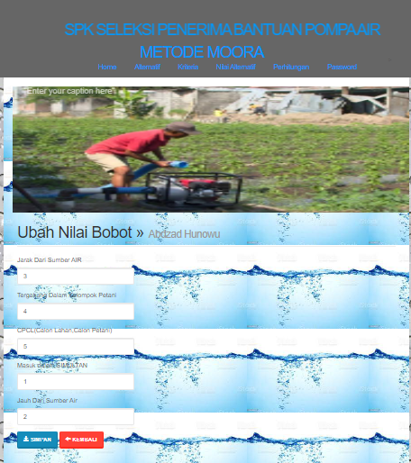
Gambar 5. 9: Tambah Nilai Bobot
Pada halaman nilai berfungsi untuk menambahkan nilai bobot sesuai dengan kriteria penilaian yang ada, yang akan di gunakan dalam menentukan suatu proses penilaian untuk pemberian pompa air kepada masyarakat dari dinas pertanian kab.pohuwato. Jika user ingin menambahkan data nilai bobot , caranya klik tombol ubah , kemudian ganti datanya dengan data yang sesuai penilaian lalu klik tombol simpan,maka data nilai bobot akan tersimpan. Namun jika tidak caranya klik tombol kembali,maka akan kembali pada halaman sebelumnya.

5.3.2.5 Tampilan Ubah Password
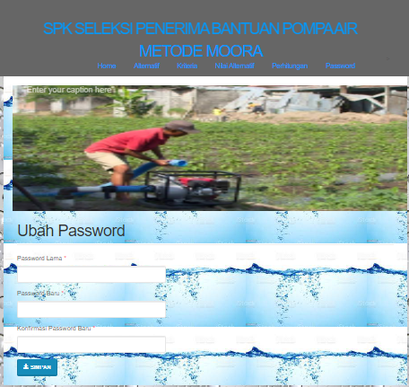
Gambar 5.10: Ubah Password
Pada tampilan ini berfungsi untuk menginput password yang baru sesuai dengan keinginan user. Untuk mengubah password klik password, kemudian isi form kata sandi lama dan kata sandi baru setelah itu konfirmasi kembali kata sandi baru. Selanjutnya klik tombol simpan agar kata sandi yang baru diinput dapattersimpan.

5.3.3 TampilanProses
Hasil LaporanPerhitungan
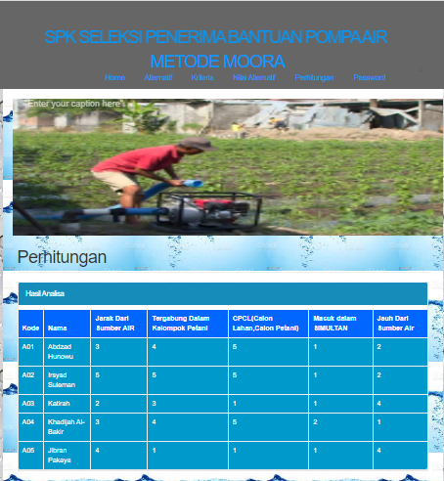
Gambar 5.11: Hasil Perhitungan 1
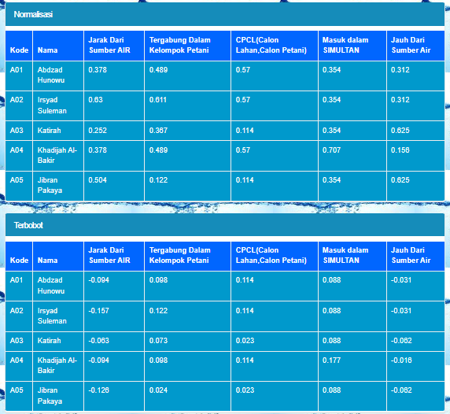
Gambar 5.12: Hasil Perhitungan 2
Gambar 5.13: Hasil Perhitungan 3
Tampilan ini digunakan untuk melakukan proses dalam menentukan Keputusan akhir penilaian yang terlebih dahulu diinputkan. Untuk menilai setiap kelompok yang akan di berikan bantuan pompa air
terlebih dahulu isi data alternatif dan Kriteria pada form yang telah disediakan, sehingga pada From Perhitungan Akan dapat langsung melakukan proses Perhitungan dan menampilkan nama nama penerima bantuan pompa air kepada masyarakat di dinas pertanian kab.pohuwato dengan penerapan metode Moora.

5.3.4 Tampilan Menu Cetak

5.3.4.1 Tampilan cetakAlternatif
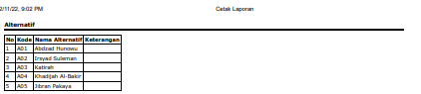
Gambar 5. 14: Laporan Hasil Cetak Data Alternatif

Pada hasil tampilan ini berfungsi untuk menampilkan proses hasil cetak untuk data Alternatif pada penilaian untuk pemberian bantuan pompa air kepada masyarakat.

Tampilan cetakKriteria
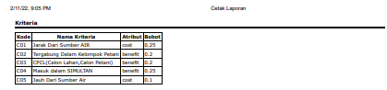
Gambar 5. 15: Laporan Hasil Cetak Data Kriteria

Pada hasil tampilan ini berfungsi untuk menampilkan hasil cetak untuk Kriteria pada penilaian pemberian bantuan pompa air sesuai dengan data Kriteria, Atribut, serta Bobot yang telah di inputkan.

5.3.4.3Tampilan Cetak NilaiAlternatif
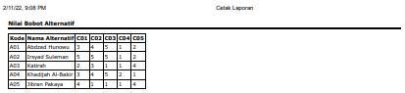
Gambar 5. 16: Laporan Hasil Cetak Data Nilai Bobot Alternatif
Pada hasil tampilan ini berfungsi untuk menampilkan hasil cetak untuk data Nilai Alternatif sesuai dengan data alternatif dan data nilai kriteria yang telah di
Inputkan

5.3.4.4. Tampilan CetakPerhitungan
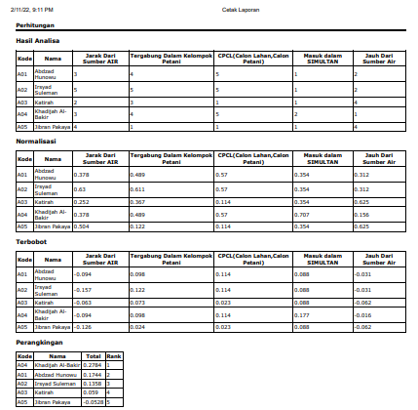
Gambar 5.17: Laporan Hasil Cetak Perhitungan

Tampilan ini berfungsi untuk menampilkan hasil cetak untuk Perhitungan, sehingga seluruh data yang di proses pada perhitungan akan langsung di tampilkan dari hasil analisa sampai pada perengkingan

BAB VI
KESIMPULAN DAN SARAN

6.1 Kesimpulan
Dengan menggunakan metode MOORA dalam penelitian peniliain kinerja aparat desa , peneliti membuat kesimpulan sebagai berikut:
- Metode MOORA adalah metode yang cocok untuk di jadikan sebagai salah satu solusi dalam meneyelesaikan masalah menentukan kelompok mana yang akan di berikan pompa air sesuai dengan kriteria yang telah di tentukan
- Proses peniaian bisa di lakukan dengan lebih akurat dan cepat dalam mengambil keputusan penilaian
- Sistem Pendukung Keputusan pemberian bantuan pompa air untuk kelompok petani , mampu mengganti system berjalan yang masih manual menjadi suatu program aplikasi

6.2 Saran
Sistem yang di buat belumlah sempurna sehingga untuk lebih menyempurnakan penelitian ini disarankan untuk peneliti selanjutnya sebaiknya lebih memperhatikan kriteria apa saja yang di butuhkan dalam proses penilaian dan untuk melakukan proses pengembangan sumber daya manusia selalu di perlukan untuk mengoptimalkan sistem bisa berjalan dengan baik serta bisa melakukan pembaruan sistem

DAFTAR PUSTAKA

[1] K. Lingga Yana “Rancang Bangun Sistem Pompa Air Dengan Sistem Rearching”Jurnal jurusan Pendidikan Teknik Mesin (JJPTM), 2017.

[2] Eka Chandra kirana “Program Aplikasi Untuk Pengololaan Bantuan Alat Tanah Pompa Air Pada Dinas Pertanian”Jurnal Imiah Teknik Informatika Dan Sistem Informasi,2016.

[3] Ruliah “Sistem Pendukung Keputusan Penerima Bantuan Alat Dan Mesin Pertanian Menggunakan Metode Topsis”,Jurnal STIMK Banjarbaru,2019

[4] Laili Cahyani,Muchmad Arif, Fitria Ningsi “Sistem Pendukung Keputusan Pemilihan Mahasiswa Berprestasi Menggunakan Metode Moora”, Jurnal Ilmiah EDUTIC Pendidikandan Informatika,2019.

[5] Irwan ukkas, Heny Pratiwi, Dessy Purnamasari, Sistem pendukung Keputusan penetuan supplier bahan bangunan, samarinda, 2019.

[6] E.Sutana,Sistem Informasi Manajemen,Yogyakarta: GRAHA ILMU,2009

[7] A.Manik,”Penerapan MOORA Dalam Sistem Pendukung Keputusan Penerima Bantuan,”2019.

[8] Alhamidi. “Membangun Sistem Aplikasi Untuk Seleksi Calon Mahasiswa Undangan Pada Tingkat Sekolah Menengah Atas”,Jurnal J-Click, Vol 3 No 2 Desember 2016.

[9] D Silvi Purnia, A Rifai, dan S Rahmatullah, “Penerapan Metode Waterfall dalam Perancangan Sistem Informasi Aplikasi Bantuan Sosial Berbasis Android” ,Jurnal UMJ, 16 Oktober 201

[10] B Asmanto, Mustika, dan A Tria, “Pembuatan Website Sekolah Menengah Pertama (SMP) Negeri 12 Seluma”, Jurnal Media Infotama, Vol. 7 No. 1 Februari 2011
[11] T Prastyo Sriatmoko, N Hidayat, dan Sutrisno, “Penentuan Varietas Padi Unggul yang Akan Ditanam Berdasarkan Potensi Hasil Menggunakan Metode Analytic Hierarchy Process-Weighted Product (AHP-WP)”, Jurnal Pengembangan Teknologi Informasi dan Ilmu Komputer, Vol. 3, No. 3, Maret 2019

[12] L Dorothy, K Iman Satoto, dan O Dwi Nurhayati, “Perancangan dan Implementasi Sistem Informasi Perpustakaan di Program Studi Teknik Lingkungan Fakultas Teknik Unpid”, Jurnal Teknologi dan S

[13] W Nur Cholifah, Yulianingsih, dan S Melati Sagita, “Pengujian Black Box Testing Pada Aplikasi Action & Strategy Berbasis Android Dengan Teknologi Phonegap”, Jurnal String Vol. 3 No.Desember 2018

[14] B Prasetyo, T John Pattiasina, dan A Nanda Soetarmono,”Perancangan dan Pembuatan Sistem Informasi Gudang (Studi Kasus : PT. PLN (Persero) Area Surabaya Barat)”,Jurnal TEKNIKA,Volume4, Nomor 1, November 2015.

[15] B Hariyanto,”Pengolahan Data Pendidikan dan Pelatihan Untuk Pegawai Bank Rakyat Indonesia”Jurnal J-click, Vol.3, No.2,Desember 2016

[16] Hidayatullah dan Kawistara, “Rancang Bangun Sistem Informasi ATK berbasis Intranet”, Jurnal Khatulistiwa Informatika,Vol.4, No.2, Desember

[17] Arief, “ Rancang Bangun Sistem Informasi ATK Berbasis Internet”,Jurnal Khatulistiwa Informatika,Vol.4, No.2, Desember 2016.

[18] K Firmantoro, Anton, dan E Rikardo Ninggolan, “Animasi Interaktif Pengenalan Hewan Untuk Pendidikan Anak Usia Dini”,Jurnal Techno Nusa Mandiri Vol. XIII, No. 2 Seftember 2016.

[19] D Hariyanto, dan D Argadila, “Sistem Informasi Pengarsipan Data Konsumen di PT.Dinasti Pertiwi Peruma Dewa Sari”,Jurnal Teknik Informatika, Vol. 7, No. 1,2019.

[20] Arief M.R, “Pemrograman Web Dinamis Menggunakan PHP dan MySQL,XAMMP”Andi Publisher,2012.

[21] Zohrahayaty, I.A Salihi, A. Husna,A. Azis, Amiruddin B. Santoso and A. Talib, Karakteristik Penelitian Ilmu Komputer (Untuk Meneliti Pemula), Gorontalo: Dfublish,2018.

LISTNING PROGRAM
1.Index
<?php
include'functions.php';
if(empty($_SESSION['login']))
header("location:login.php");
?>

<!DOCTYPE html PUBLIC "-//W3C//DTD XHTML 1.1//EN" "http://www.w3.org/TR/xhtml11/DTD/xhtml11.dtd">
<html xmlns="http://www.w3.org/1999/xhtml" xml:lang="en">

<head>
<title>SRI ENDANG HAKA</title>
<meta name="description" content="free website template" />
<meta name="keywords" content="enter your keywords here" />
<meta http-equiv="content-type" content="text/html; charset=iso-8859-1" />
<link rel="stylesheet" type="text/css" href="css/style.css" />
<script type="text/javascript" src="js/jquery.min.js"></script>
<script type="text/javascript" src="js/image_slide.js"></script>

<script type="text/javascript" src="js/modernizr-1.5.min.js"></script>
<link href="assets/css/lumen-bootstrap.min.css" rel="stylesheet"/>
<link href="assets/css/general.css" rel="stylesheet"/>
<script src="assets/js/jquery.min.js"></script>
<script src="assets/js/bootstrap.min.js"></script>
<script src="assets/js/highcharts.js"></script>
<script src="assets/js/highcharts-3d.js"></script>
<script src="assets/js/exporting.js"></script>
</head>

<body>
<div id="main">
<div id="header_container">
<div id="header">
<div id="banner">
<div id="welcome">
<h1><marquee direction="left" scrollamount="15" align="center"> SPK SELEKSI PENERIMA BANTUAN POMPA AIR</marquee></h1>
</div><!--close welcome-->
<div id="welcome_slogan">
<h1>METODE MOORA</h1>
</div><!--close welcome_slogan-->
<div id="menubar">
<ul id="menu">
<li><a href="?"> Home</a></li>
<li><a href="?m=alternatif"> Alternatif</a></li>
<li><a href="?m=kriteria"> Kriteria</a></li>
<li><a href="?m=rel_alternatif"> Nilai Alternatif</a></li>
<li><a href="?m=hitung">Perhitungan</a></li>
<li><a href="?m=password"> Password</a></li>
></ul>
</div><!--close menubar-->
</div><!--close banner-->
</div><!--close header-->
</div><!--close header_container-->

<div id="site_content">
<ul class="slideshow">
<li class="show"><img width="900" height="310" src="images/PETANI.jpg"</li>
<li><img width="900" height="310" src="images/pompaair2.jpg" alt="&quot;Enter your caption here&quot;" /></li>
</ul>

<div class="sidebar_container">
<div class="sidebar">
<div class="sidebar_item">

</div><!--close sidebar_item-->
</div><!--close sidebar-->
<div class="sidebar">
<div class="sidebar_item">
</div><!--close sidebar_item-->
</div><!--close sidebar-->
</div><!--close sidebar_container-->

<div id="content">
<?php
if(file_exists($mod.'.php'))
include $mod.'.php';
else
include 'home.php';
?>
<div class="content_item">

</body>
</html>

- Konfik
<?php
$config["server"]='localhost';
$config["username"]='root';
$config["password"]='';
$config["database_name"]='moora';
- Alternatif
<div class="page-header">
<h1>Alternatif</h1>
</div>
<div class="panel panel-default">
<div class="panel-heading">
<form class="form-inline">
<input type="hidden" name="m" value="alternatif" />
<div class="form-group">
<input class="form-control" type="text" placeholder="Pencarian. . ." name="q" value="<?=$_GET['q']?>" />
</div>
<div class="form-group">
<button class="btn btn-success"><span class="glyphicon glyphicon-refresh"></span> Refresh</button>
</div>
<div class="form-group">
<a class="btn btn-primary" href="?m=alternatif_tambah"><span class="glyphicon glyphicon-plus"></span> Tambah</a>
</div>
<div class="form-group">
<a class="btn btn-default" href="cetak.php?m=alternatif" target="_blank"><span class="glyphicon glyphicon-plus"></span> Cetak</a>
</div>
</form>
</div>

<table class="table table-bordered table-hover table-striped">
<thead><tr>
<th>No</th>
<th>Kode</th>
<th>Nama Alternatif</th>
<th>Keterangan</th>
<th>Aksi</th>
</tr></thead>
<?php
$q = esc_field($_GET['q']);
$rows = $db->get_results("SELECT * FROM tb_alternatif WHERE nama_alternatif LIKE '%$q%' ORDER BY kode_alternatif");
$no=0;
foreach($rows as $row):?>
<tr>
<td><?=++$no ?></td>
<td><?=$row->kode_alternatif?></td>
<td><?=$row->nama_alternatif?></td>
<td><?=$row->keterangan?></td>
<td>
<a class="btn btn-xs btn-warning" href="?m=alternatif_ubah&ID=<?=$row->kode_alternatif?>"><span class="glyphicon glyphicon-edit"></span></a>
<a class="btn btn-xs btn-danger" href="aksi.php?act=alternatif_hapus&ID=<?=$row->kode_alternatif?>" onclick="return confirm('Hapus data?')"><span class="glyphicon glyphicon-trash"></span></a>
</td>
</tr>
<?php endforeach;?>
</table>
</div>
- Kriteria
<div class="page-header">
<h1>Kriteria</h1>
</div>
<div class="panel panel-default">
<div class="panel-heading">
<form class="form-inline">
<input type="hidden" name="m" value="kriteria" />
<div class="form-group">
<input class="form-control" type="text" placeholder="Pencarian. . ." name="q" value="<?=$_GET['q']?>" />
</div>
<div class="form-group">
<button class="btn btn-success"><span class="glyphicon glyphicon-refresh"></span> Refresh</button>
</div>
<div class="form-group">
<a class="btn btn-primary" href="?m=kriteria_tambah"><span class="glyphicon glyphicon-plus"></span> Tambah</a>
</div>
<div class="form-group">
<a class="btn btn-default" href="cetak.php?m=kriteria" target="_blank"><span class="glyphicon glyphicon-plus"></span> Cetak</a>
</div>
</form>
</div>
<table class="table table-bordered table-hover table-striped">
<thead><tr>
<th>Kode</th>
<th>Nama Kriteria</th>
<th>Atribut</th>
<th>Bobot</th>
<th>Aksi</th>
</tr></thead>
<?php
$q = esc_field($_GET['q']);
$rows = $db->get_results("SELECT * FROM tb_kriteria WHERE nama_kriteria LIKE '%$q%' ORDER BY kode_kriteria");
$no=0;
foreach($rows as $row):?>
<tr>
<td><?=$row->kode_kriteria ?></td>
<td><?=$row->nama_kriteria?></td>
<td><?=$row->atribut?></td>
<td><?=$row->bobot?></td>
<td>
<a class="btn btn-xs btn-warning" href="?m=kriteria_ubah&ID=<?=$row->kode_kriteria?>"><span class="glyphicon glyphicon-edit"></span></a>
<a class="btn btn-xs btn-danger" href="aksi.php?act=kriteria_hapus&ID=<?=$row->kode_kriteria?>" onclick="return confirm('Hapus data?')"><span class="glyphicon glyphicon-trash"></span></a>
</td>
</tr>
<?php endforeach;?>
</table>
</div>%
- Aksi
<?php
require_once'functions.php';

/** LOGIN */
if ($act=='login'){
$user = esc_field($_POST['user']);
$pass = esc_field($_POST['pass']);

$row = $db->get_row("SELECT * FROM tb_admin WHERE user='$user' AND pass='$pass'");
if($row){
$_SESSION['login'] = $row->user;
redirect_js("index.php");
} else{
print_msg("Salah kombinasi username dan password.");
}
} else if ($mod=='password'){
$pass1 = $_POST['pass1'];
$pass2 = $_POST['pass2'];
$pass3 = $_POST['pass3'];

$row = $db->get_row("SELECT * FROM tb_admin WHERE user='$_SESSION[login]' AND pass='$pass1'");

if($pass1=='' || $pass2=='' || $pass3=='')
print_msg('Field bertanda * harus diisi.');
elseif(!$row)
print_msg('Password lama salah.');
elseif( $pass2 != $pass3 )
print_msg('Password baru dan konfirmasi password baru tidak sama.');
else{
$db->query("UPDATE tb_admin SET pass='$pass2' WHERE user='$_SESSION[login]'");
print_msg('Password berhasil diubah.', 'success');
}
} elseif($act=='logout'){
unset($_SESSION['login']);
header("location:login.php");
}

/** ALTERNATIF */
elseif($mod=='alternatif_tambah'){
$kode_alternatif = $_POST['kode_alternatif'];
$nama_alternatif = $_POST['nama_alternatif'];
$keterangan = $_POST['keterangan'];
if($kode_alternatif=='' || $nama_alternatif=='')
print_msg("Field yang bertanda * tidak boleh kosong!");
elseif($db->get_results("SELECT * FROM tb_alternatif WHERE kode_alternatif='$kode_alternatif'"))
print_msg("Kode sudah ada!");
else{
$db->query("INSERT INTO tb_alternatif (kode_alternatif, nama_alternatif, keterangan)
VALUES ('$kode_alternatif', '$nama_alternatif', '$keterangan')");

$db->query("INSERT INTO tb_rel_alternatif(kode_alternatif, kode_kriteria, nilai) SELECT '$kode_alternatif', kode_kriteria, -1 FROM tb_kriteria");
redirect_js("index.php?m=alternatif");
}
} else if($mod=='alternatif_ubah'){
$kode_alternatif = $_POST['kode_alternatif'];
$nama_alternatif = $_POST['nama_alternatif'];
$keterangan = $_POST['keterangan'];
if($kode_alternatif=='' || $nama_alternatif=='')
print_msg("Field yang bertanda * tidak boleh kosong!");
else{
$db->query("UPDATE tb_alternatif SET nama_alternatif='$nama_alternatif', keterangan='$keterangan' WHERE kode_alternatif='$_GET[ID]'");
redirect_js("index.php?m=alternatif");
}
} else if ($act=='alternatif_hapus'){
$db->query("DELETE FROM tb_alternatif WHERE kode_alternatif='$_GET[ID]'");
$db->query("DELETE FROM tb_rel_alternatif WHERE kode_alternatif='$_GET[ID]'");
header("location:index.php?m=alternatif");
}

/** KRITERIA */
elseif($mod=='kriteria_tambah'){
$kode_kriteria = $_POST['kode_kriteria'];
$nama_kriteria = $_POST['nama_kriteria'];
$atribut = $_POST['atribut'];
$bobot = $_POST['bobot'];

if($kode_kriteria=='' || $nama_kriteria=='' || $atribut=='' || $bobot=='')
print_msg("Field bertanda * tidak boleh kosong!");
elseif($db->get_results("SELECT * FROM tb_kriteria WHERE kode_kriteria='$kode_kriteria'"))
print_msg("Kode sudah ada!");
else{
$db->query("INSERT INTO tb_kriteria (kode_kriteria, nama_kriteria, atribut, bobot)
VALUES ('$kode_kriteria', '$nama_kriteria', '$atribut', '$bobot')");

$db->query("INSERT INTO tb_rel_alternatif(kode_alternatif, kode_kriteria, nilai)
SELECT kode_alternatif, '$kode_kriteria', -1 FROM tb_alternatif");
redirect_js("index.php?m=kriteria");
}
} else if($mod=='kriteria_ubah'){
$kode_kriteria = $_POST['kode_kriteria'];
$nama_kriteria = $_POST['nama_kriteria'];
$atribut = $_POST['atribut'];
$bobot = $_POST['bobot'];

if($kode_kriteria=='' || $nama_kriteria=='' || $atribut=='' || $bobot=='')
print_msg("Field bertanda * tidak boleh kosong!");
else{
$db->query("UPDATE tb_kriteria SET nama_kriteria='$nama_kriteria', atribut='$atribut', bobot='$bobot'
WHERE kode_kriteria='$_GET[ID]'");
redirect_js("index.php?m=kriteria");
}
} else if ($act=='kriteria_hapus'){
$db->query("DELETE FROM tb_kriteria WHERE kode_kriteria='$_GET[ID]'");
$db->query("DELETE FROM tb_rel_alternatif WHERE kode_kriteria='$_GET[ID]'");
header("location:index.php?m=kriteria");
}

/** RELASI ALTERNATIF */
else if ($mod=='rel_alternatif_ubah'){
foreach($_POST['nilai'] as $key => $val){
$db->query("UPDATE tb_rel_alternatif SET nilai='$val' WHERE ID='$key'");
}
header("location:index.php?m=rel_alternatif");
}

DAFTARRIWAYATHIDUP

Nama : Sri Endang Haka
TTL : Imbodu 17 Seftember 2000
Jenis Kelamin : Perempuan
Status : Belum Menikah
Email : endanghaka18@gmail.com
ORANG TUA
Ayah : Djafar Haka
Ibu : Samsia Umihi

PENDIDIKAN

- Tahun2012,MenyelesaikanPendidikandi SDN10 Randangan.
- Tahun2015,MenyelesaikanPendidikandi SMP Negri 2Randangan.
- Tahun2018,MenyelesaikanPendidikandiSMANegri 1Randangan.
- Tahun2018,MendaftardanditerimamenjadiMahasiswadiFakultasIlmuKomputer,JurusanTeknikInformatika, UniversitasIchsanGorontalo

